

รายงานปฏิบัติงานสหกิจศึกษา

**ระบบเปลี่ยนแปลงกระบวนการทำงาน**

**กิตติญา ยังโซ๊ะ**

**สถานที่ปฏิบัติงาน**

**______________________________**

**_____________**

**รายงานนี้เป็นส่วนหนึ่งของวิชาสหกิจศึกษา หลักสูตรปริญญาวิทยาศาสตรบัณฑิต**

**สาขาวิชาวิศวกรรมซอฟต์แวร์ คณะวิทยาการสารสนเทศ มหาวิทยาลัยบูรพา**

**ปีการศึกษา 2563**

**ลิขสิทธิ์ของคณะวิทยาการสารสนเทศ มหาวิทยาลัยบูรพา**

**COOPERATIVE EDUCATION**

**Process Change Report : ชื่อส่วนงานภาษาอังกฤษ**

**KITTIYA YANGSO**

**A REPORT SUBMITTED IN PARTIAL FULFILLMENT OF THE REQUIREMENT**

**FOR THE BACHELOR DEGREE OF SCIENCE IN SOFTWARE ENGINEERING**

**FACULTY OF INFORMATICS, BURAPHA UNIVERSITY**

**2020.**

**จดหมายนำส่งรายงานการปฏิบัติงานสหกิจศึกษา**

มหาวิทยาลัยบูรพา

วันที่ XX เดือน…… พ.ศ. 25XX

เรื่อง การส่งรายงานการปฏิบัติงานสหกิจศึกษา

เรียน อาจารย์ที่ปรึกษาสหกิจศึกษา สาขาวิชาวิศวกรรมซอฟต์แวร์

ตามที่ข้าพเจ้า นาย/นางสาวชื่อ-นามสกุล รหัสนิสิต 58XXXXXX นิสิตสาขาวิชาวิศวกรรมซอฟต์แวร์ คณะวิทยาการสารสนเทศ มหาวิทยาลัยบูรพา ได้รับอนุมัติให้ไปปฏิบัติงานสหกิจศึกษา ระหว่างวันที่ ...... เดือน พ.ศ. 255X ถึงวันที่ ...... เดือน พ.ศ. 255X ในตําแหน่งนิสิตปฏิบัติงานสหกิจศึกษาที่......................ชื่อสถานประกอบการ...........และได้รับมอบหมายจากสถานประกอบการ และพนักงานที่ปรึกษา (Job Supervisor) ให้ทํารายงานเรื่อง........................................... บัดนี้ข้าพเจ้าได้ปฏิบัติงานสหกิจศึกษาสิ้นสุดลงแล้ว การนี้จึงขอส่งรายงานการปฏิบัติงานสหกิจศึกษา จํานวน 1 เล่ม เพื่อดําเนินการให้คําแนะนําปรึกษาต่อไป

จึงเรียนมาเพื่อโปรดพิจารณา

ขอแสดงความนับถือ

(นาย/นางสาวชื่อ-นามสกุล)



คณะวิทยาการสารสนเทศ มหาวิทยาลัยบูรพา

**ใบรับรองรายงานผลการปฏิบัติงานสหกิจศึกษา**

หัวข้อโครงงาน ชื่อระบบภาษาไทย/ชื่องานภาษาไทย

(ชื่อระบบภาษาอังกฤษ)

ชื่อนิสิต คำนำหน้า ชื่อ – นามสกุล

รหัสประจำตัว 58XXXXXX

อาจารย์ที่ปรึกษา คำนำหน้า ชื่อ – นามสกุล

อาจารย์ที่ปรึกษาร่วม คำนำหน้า ชื่อ – นามสกุล

วันที่สอบ วันที่ เดือน พ.ศ. 2563



รายงานผลการปฏิบัติงานสหกิจศึกษาฉบับนี้ได้ผ่านการเห็นชอบจากคณะกรรมการสอบ

ให้เป็นรายงานการปฏิบัติงานสหกิจศึกษาหลักสูตรวิทยาศาสตรบัณฑิต

สาขาวิชาวิศวกรรมซอฟต์แวร์

|  |  |
| --- | --- |
| ………ชื่อ อาจารย์ที่ปรึกษาร่วม………  (คำนำหน้า ชื่อ – นามสกุล)  ประธานกรรมการ | ……………………………………  (คำนำหน้า ชื่อ – นามสกุล)  กรรมการ |
|  | ……………………………………  (ผู้ช่วยศาสตราจารย์นวลศรี เด่นวัฒนา) ประธานหลักสูตรวิทยาศาสตรบัณฑิต สาขาวิชาวิศวกรรมซอฟต์แวร์  วันที่….. เดือน ………… พ.ศ. 2563 |

# กิตติกรรมประกาศ

รายงานผลการดำเนินการวิชาสหกิจศึกษาฉบับนี้ จะไม่สำเร็จลุล่วงหากปราศจากความ อนุเคราะห์และการสนับสนุนของบุคคลเหล่านี้ ซึ่งผู้ปฏิบัติงานสหกิจศึกษาใคร่ขอกราบขอบพระคุณอย่างสูงไว้ ณ โอกาสนี้

1)

2)

3)

นอกจากนี้ขอขอบคุณเพื่อนร่วมงานสหกิจศึกษาในสถานประกอบการเดียวกันนี้ทุกคนที่ไม่ได้เอ่ยนามในการทำงานร่วมกัน และช่วยสร้างบรรยากาศในการทำงานให้สนุกและเป็นกันเอง

ชื่อ นามสกุล

**หัวข้อรายงาน** ระบบเปลี่ยนแปลงกระบวนการทำงาน : มอดูลการอนุมัติคนเข้าใช้งานระบบ มอดูลจัดการบทบาทผู้เข้าใช้งานระบบและมอดูลจัดการแบบฟอร์มเปลี่ยนแปลงกระบวนการ

**นิสิต**  นางสาวกิตติญา ยังโซ๊ะ

รหัสประจำตัว 60160331

**อาจารย์ที่ปรึกษาสหกิจ** ดร.ณัฐพร ภักดี

ระดับการศึกษา วิทยาศาสตรบัณฑิต สาขาวิชาวิศวกรรมซอฟต์แวร์

**คณะ** คณะวิทยาการสารสนเทศ มหาวิทยาลัยบูรพา

**ปีการศึกษา** 2561

# บทคัดย่อ

บรรยายบทคัดย่อ โดยกล่าวถึงระบบ หรือ งาน ที่นิสิตรับผิดชอบในลักษณะภาพรวม ซึ่งอาจประกอบด้วย ที่มาของการปฏิบัติงานของระบบ/งานที่ได้รับ ระบบ/งานที่นิสิตรับผิดชอบมีความสำคัญอย่างไร ประกอบด้วยมอดูล/งานหลัก/ความสามารถของซอฟต์แวร์ รวมทั้งมีประโยชน์หรือสามารถแก้ปัญหาในเรื่องใดบ้าง เครื่องมือที่ใช้ พัฒนาให้กับใครหรือหน่วยงานใด

[เขียนจำนวน 150-180 คำ]

# สารบัญ

หน้า

กิตติกรรมประกาศ ก

บทคัดย่อ ข

สารบัญ ค

สารบัญรูปภาพ จ

สารบัญตาราง ฉ

บทที่

1 บทนำ

1.1 ข้อมูลของ[ชื่อสถานประกอบการ] 1

1.2 ปัญหาหรือความจำเป็นในการปฏิบัติงานสหกิจศึกษา 4

1.3 วัตถุประสงค์ของโครงงานสหกิจศึกษาที่ได้รับมอบหมาย 5

1.4 เครื่องมือที่ใช้ในการพัฒนา 5

1.5 ขอบเขตของงานสหกิจศึกษาและข้อจำกัดของปัญหา 5

1.6 แผนในการปฏิบัติงานสหกิจศึกษา 7

1.7 ดัชนีชี้วัดความสำเร็จของการปฏิบัติงานสหกิจศึกษา 8

2 หลักการและทฤษฎีที่เกี่ยวข้อง

2.1 นิยามศัพท์เฉพาะ 9

2.2 งานวิจัยหรือบทความที่เกี่ยวข้อง 10

2.3 ระบบสารสนเทศที่เกี่ยวข้อง (ถ้ามี) 12

2.4 เครื่องมือและเทคโนโลยีที่ใช้ในการปฏิบัติงานสหกิจศึกษา 13

3 รายละเอียดของการปฏิบัติงานสหกิจศึกษา

3.1 วิเคราะห์และออกแบบการทำงานของระบบสารสนเทศ 16

3.2 วิเคราะห์และออกแบบอัลกอริทึม (รวมถึงอัลกอริทึมทาง Math Modeling) 28

3.3 วิเคราะห์และออกแบบฐานข้อมูล 28

# สารบัญ

บทที่ หน้า

3.4 วิเคราะห์และออกแบบส่วนติดต่อกับผู้ใช้ 28

3.5 วิเคราะห์และออกแบบรายงาน 28

4 สรุปผลการปฏิบัติงานสหกิจศึกษา

4.1 ชื่อระบบ/งาน 29

4.2 ชื่อระบบ/งาน 30

5 สรุปและวิจารณ์ผลการปฏิบัติงานสหกิจศึกษา

5.1 สรุปผลการปฏิบัติงานสหกิจศึกษา 31

5.2 ประโยชน์ของการทำโครงงานสหกิจศึกษา 32

5.3 ข้อดีของการปฏิบัติงานสหกิจศึกษา 32

5.4 ปัญหา อุปสรรคในการปฏิบัติงานสหกิจศึกษา และแนวทางแก้ปัญหา 32

5.5 ข้อเสนอแนะ 33

บรรณานุกรม 34

ภาคผนวก

ก รายงานการปฏิบัติงานสหกิจศึกษา 36

ข ใบนำส่งและเอกสารสหกิจที่เกี่ยวข้อง 41

ค เอกสารอื่น ๆ 46

ประวัติย่อของผู้ปฏิบัติงาน 48

# สารบัญรูปภาพ

ภาพที่ หน้า

1‑1 ตราสัญลักษณ์ของสถานประกอบการ 1

1‑2 แผนที่ตั้งองค์กร 2

1‑3 โครงสร้างการบริหารของสถานประกอบการ 3

3‑1 แผนภาพยูสเคส 17

3‑2 แผนภาพกิจกรรมการXXXXXXX 21

3‑3 แผนภาพกิจกรรมการXXXXXXX 22

3‑4 แผนภาพคลาส 24

3‑5 แผนภาพลำดับกิจกรรมแสดงการXXXXX 25

3‑6 แผนภาพลำดับกิจกรรมแสดงการYYY 26

3‑7 แผนภาพความสัมพันธ์ของฐานข้อมูล 27

4‑1 หน้าจอXXXXX 28

4‑2 หน้าจอXXXXX 29

# สารบัญตาราง

ตารางที่ หน้า

1‑1 แผนปฏิบัติงานสหกิจศึกษา ครั้งที่ 1 7

2‑1 คำศัพท์เฉพาะ 9

3‑1 คำอธิบายยูสเคส UC01 18

ก- 1 สรุปจำนวนชั่วโมงการปฏิบัติงานสหกิจศึกษา 37

# บทนำ

องค์กรหรือบริษัทต่างๆในปัจจุบัน มีการให้ความสำคัญกับการนำเทคโนโลยีเข้ามาใช้ในการทำงานเพิ่มมากขึ้น เนื่องจากเทคโนโลยีนั้นสามารถที่จะตอบสนองความต้องการได้หลากหลาย สามารถสร้างนวัตกรรมใหม่ ให้เกิดผลทั้งทางเศรษฐกิจ สังคม การเมือง  สิ่งแวดล้อม  รวมถึงวัฒนธรรม และจากความก้าวหน้าของเทคโนโลยีสารสนเทศ ทำให้โลกนั้นแคบลงและไร้พรมแดน การเชื่อมโยงข้อมูลและติดต่อสื่อสารที่สะดวกมากขึ้น อีกทั้งได้มีการพัฒนาการใช้เทคโนโลยีเพื่อเพิ่มประสิทธิภาพในการผลิตและการบริการ เพื่อให้สามารถสร้างผลิตภัณฑ์ที่มีคุณภาพสูงขึ้นด้วยต้นทุนที่ต่ำลง กล่าวได้ว่าเทคโนโลยีสารสนเทศกลายเป็นสิ่งจำเป็นในการดำรงชีวิตของมนุษย์ในยุคปัจจุบันเป็นอย่างมาก

สหกิจศึกษา (Co-operative Education) คือการศึกษาที่เน้นการปฏิบัติงานจริงในสถานประกอบการ ก่อนที่จะสำเร็จการศึกษา ซึ่งนิสิตทุกคนเมื่อเข้าไปเป็นนิสิตสหกิจศึกษาแล้วจะเปรียบเสมือนพนักงานเจ้าหน้าที่หรือพนักงานชั่วคราวภายในองค์กร อาจได้รับค่าตอบแทนอื่นตามความเหมาะสมจากสถานประกอบการ เป็นการเปิดโอกาสให้นักศึกษาได้รับประสบการณ์ในการทำงานจริง เพื่อประยุกต์ใช้ความรู้ แนวคิด ทฤษฎีที่ได้เรียนในห้องเรียนให้สามารถนำไปใช้ในการทำงานได้จริง อีกทั้งยังให้นิสิตยังมีโอกาสได้ค้นพบศักยภาพ ความถนัดในสายวิชาชีพของตนเองพัฒนาทักษะอื่น ๆ นอกเหนือจากสิ่งที่เรียน เช่น มนุษยสัมพันธ์และการทำงานร่วมกับผู้อื่น เพื่อสำเร็จออกมาเป็นบัญฑิตที่มีคุณภาพและมีความพร้อมในการทำงาน ทางด้านของสถานประกอบการยังได้รับประโยชน์ในการได้รับความสัมพันธ์ที่ดีกับสถานศึกษา ลดการจ้างพนักงานประจำ ส่งให้ให้ต้นทุนขององค์กรลดลง รวมถึงโอกาสในการได้พนักงานที่มีประสิทธิภาพกลับมาทำงานกับองค์กรได้โดยไม่เสียเวลาในการคัดเลือกและสอนงาน และในส่วนของสถาบันการศึกษานอกจากจะสามารถสร้างความสัมพันธ์อันดีกับสถานประกอบการแล้ว ยังมีกาสได้รับการยอมรับจากตลาดแรงงาน สามารถนำข้อมูลการสหกิจของนิสิตไปเพื่อปรับปรุงหลักสูตรการเรียนการสอนให้ดีขึ้น รวมถึงงานวิจัยที่ตอบสนองความต้องของสังคมและอาจเป็นประโยชน์ในการพัฒนาสังคมและส่วนรวมต่อไป

ซึ่งรายวิชาสหกิจศึกษาของหลักสูตรสาขาวิชาวิศวกรรมซอฟต์แวร์ คณะวิทยาการสารสนเทศ ในปีการศึกษา 2563 ผู้ปฏิบัติสหกิจได้รับการให้เข้าร่วมงานกับบริษัทสยาม เด็นโซ่ แมนูแฟคเจอริ่ง จำกัด ซึ่งทางบริษัทเป็นผู้ผลิตระบบคอมมอนเรล (Common Rail System) ที่เป็นอุปกรณ์หัวฉีดน้ำมันเชื้อเพลิงแรงดันสูง และผลิตหัวฉีดแก๊สโซลีน (Gasoline Injector) ซึ่งเป็นฐานการผลิตลำดับที่ 3 ของกลุ่มเด็นโซ่ทั่วโลก และเป็นผู้ผลิตรายแรกของประเทศไทย นอกจากจะได้รับความเชื่อถือจากบริษัทรถยนต์หลายบริษัทต่อผลิตภัณฑ์คอมมอนเรลแล้วนั้น ทางบริษัทสยาม เด็นโซ่ แมนูแฟคเจอริ่ง จำกัด ยังมีความมุ่งหวังให้ประเทศไทยเป็นรากฐานการผลิตรถบรรทุกและรถกระบะเพื่อการพาณิชรวมถึงส่งออกไปยัง 50 ประเทศทั่วโลกอีกด้วย

ผู้ปฏิบัติสหกิจศึกษาได้เข้าไปทำงานในแผนก PE (Production Engineer) หรือวิศวกรฝ่ายการผลิต ในตำแหน่ง Programmer ซึ่งหน้าที่หลักของแผนกคือ ควบคุมดูแลกระบวนการผลิต พัฒนาการปรับปรุงคุณภาพของการผลิต และวิเคราะห์ข้อมูลเพื่อปรับปรุงด้านการผลิตให้ดีขึ้น โดยนอกจากแผนก PE ที่ผู้ปฏิบัติสหกิจสังกัดอยู่แล้ว ยังมีแผนกที่สำคัญที่ตลอดการปฏิบัติงาน เป็นผู้คอยควบคุม ดูแลอบรม และสอนงาน รวมถึงให้คำแนะนำที่เป็นประโยชน์แก่ผู้ปฏิบัติสหกิจ คือ ส่วนงาน HRIS (Human Resource Information System) หรือส่วนงานสารสนเทศด้านทรัพยากรบุคคล ของแผนก HR (Human Resource) หรือแผนกทรัพยากรบุคคล มีหน้าที่หลักในการดูแลและพัฒนาระบบสารสนเทศเพื่อใช้ในการจัดการทรัพยากรมนุษย์ เพื่อผลิตฐานข้อมูลไว้คอยสนับสนุนแก่องค์กร เพื่อให้พัฒนาคุณภาพของบุคลากรในองค์กร

โดยเนื้อหาในบทนี้จะมีเนื้อหาเกี่ยวกับ ขอมูลของสถานประกอบการ ระยะเวลาในการ ปฏิบัติงาน ขอมูลพนักงานที่ปรึกษา ลักษณะงานที่ผูปฏิบัติงานสหกิจศึกษาที่ไดรับมอบหมาย ขอบเขตของการปฏิบัติงาน ตลอดจนปญหาที่เกิดขึ้นในระหวางการปฏิบัติงานสหกิจศึกษา

## ข้อมูลของบริษัทสยาม เด็นโซ่ แมนูแฟคเจอริ่ง จำกัด

บริษัทสยาม เด็นโซ่ แมนูแฟคเจอริ่ง  เปิดทำการตั้งแต่ปี พ.ศ. 2545 ซึ่งเป็นฐานการผลิตระบบคอมมอนเรล (CRS) ที่ใหญ่เป็นอันดับ 3 ของโลก และถือเป็นผู้ผลิตเจ้าแรกในประเทศไทย ในปัจจุบันทำการผลิตระบบคอมมอนเรลสำหรับเครื่องยนต์ดีเซล, ระบบหัวฉีดน้ำมันเชื้อเพลิง และ ปั๊มสำหรับเครื่องยนต์แก็สโซลีน ส่วนต่อขยายของโรงงานจะทำการผลิตระบบหัวฉีดน้ำมันเชื้อเพลิง โดยมีวัตถุประสงค์เพื่อให้บริการในฐานะกลุ่มบริษัทในเอเชียตะวันออกเฉียงใต้ที่มีฐานการผลิตในประเทศไทย และบริษัทยังคงทำการพัฒนาขีดความสามารถให้ตรงกับความต้องการของผู้บริโภคอยู่เสมอ

### สถานที่ตั้งสถานประกอบการ

บริษัทสยาม เด็นโซ่ แมนูแฟคเจอริ่ง จำกัด (Siam Denso Manufacturing Co.,Ltd.) ตั้งอยู่ที่ อมตะซีตี้ ชลบุรี เลขที่ 700/618 หมู่ 4 ถนนบางนา-ตราด หลักกิโลเมตรที่ 57 ตำบลบ้านเก่า อำเภอพานทอง จังหวัดชลบุรี 20160 โทรศัพท์ +66(0) 3821 0100 โทรสาร +66(0) 3821 0119

ผู้บริหารระดับสูง ดำรงตำแหน่ง ประธานกรรมการ คือ นายซูกิ นากามูระ ธุรกิจหลักของบริษัทคือการผลิตระบบคอมมอนเรลและหัวฉีดน้ำมันแก๊สโซลีน ภาพสัญลักษณ์สถานประกอบการ แสดงดังภาพที่ 1-1 และแผนที่/แผนภาพที่ตั้งสถานประกอบการ แสดงดังภาพที่ 1-2



ภาพที่ 1‑1 ตราสัญลักษณ์ของบริษัทสยาม เดนโซ่ แมนูแฟคเจอริ่ง จำกัด

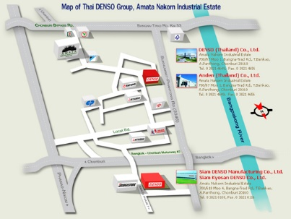

ภาพที่ 1‑2 แผนที่ตั้งกลุ่มบริษัทเดนโซ่ ประเทศไทย อมตะนคร ชลบุรี

โดยในส่วนของบริษัทสยาม เดนโซ่ แมนูแฟคเจอริ่ง จำกัด ใช้ทุนจดทะเบียนประมาณ 2,816 .4 ล้านบาท สัดส่วนการถือหุ้น 90 เปอร์เซ็นต์ โดยบริษัท เด็นโซ่ อินเตอร์เนชั่นแนล (สิงคโปร์) มีพื้นที่ทั้งหมด ประมาณ 206,000 ตารางเมตร พื้นที่อาคารประมาณ 85,900 ตารางเมตร

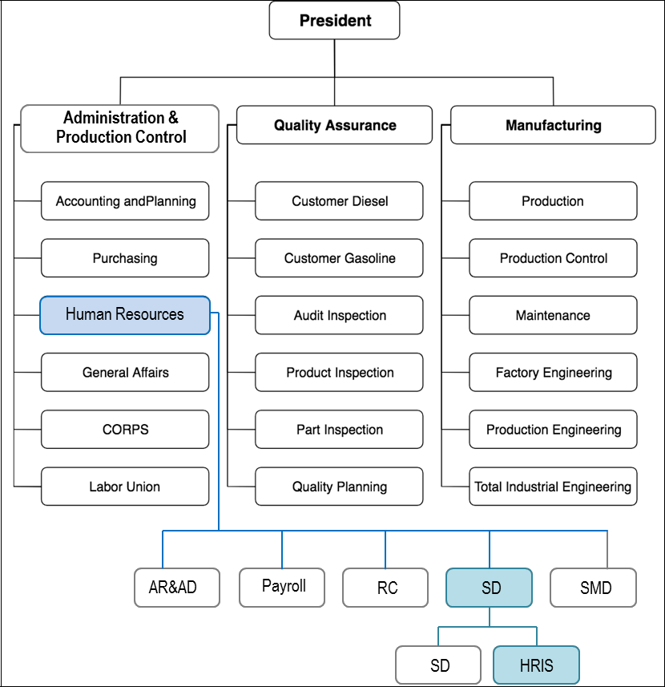

ภาพที่ 1‑3 โครงสร้างการบริหารของบริษัท สยาม เด็นโซ่ แมนูแฟคเจอริ่ง จำกัด

### ผลิตภัณฑ์ ผลิตผล หรือการให้บริการของบริษัท สยาม เด็นโซ่ แมนูแฟคเจอริ่ง จำกัด

บริษัท สยาม เด็นโซ่ แมนูแฟคเจอริ่ง จำกัด เป็นผู้ผลิตระบบคอมมอนเรล (Common Rail System) ที่เป็นอุปกรณ์หัวฉีดน้ำมันเชื้อเพลิงแรงดันสูง และผลิตหัวฉีดแก๊สโซลีน (Gasoline Injector) ซึ่งเป็นฐานการผลิตลำดับที่ 3 ของกลุ่มเด็นโซ่ทั่วโลก และเป็นผู้ผลิตรายแรกของประเทศไทย และได้รับความเชื่อถือจากบริษัท โตโยต้า ต่อผลิตภัณฑ์คอมมอนเรล จากประเทศญี่ปุ่น มาสู่การผลิตในประเทศไทย

ความมุ่งหวังของเราที่จะให้ประเทศไทยเป็นฐานการผลิตรถบรรทุกเพื่อการพาณิชย์ เพื่อส่งออกไปยัง 50 ประเทศทั่วโลก โดยได้เพิ่มกำลังการผลิตและการลงทุนสำหรับผลิตภัณฑ์ใหม่ในนาม GDP (Gasoline Direct Injection Pump) และเน้นการสร้างความแข็งแกร่งสำหรับสายการผลิตแบบ High Precision

### ตำแหน่งงานและลักษณะงานที่ได้รับมอบหมาย

ตำแหน่งงานที่ผู้ปฏิบัติสหกิจศึกษาได้รับมอบหมายคือ ตำแหน่งนักพัฒนาซอฟต์แวร์ (Programmer) ซึ่งระบบที่ได้รับมอบหมายให้พัฒนาคือ ระบบเปลี่ยนแปลงกระบวนการทำงาน (Process Change Report : PCR) โดยกระบวนการทำงานเริ่มตั้งแต่จัดทำมาตรฐานการเขียนโปรแกรม ประชุมเพื่อรับความต้องการจากผู้ใช้ จากนั้นเก็บรวบรวมความต้องการที่ได้รวบรวมมาทำการวิเคราะห์ เพื่อให้ได้ระบบที่ตรงกับความต้องการของผู้ใช้ให้มากที่สุด จากนั้นผู้ปฏิบัติสหกิจศึกษาจะนำความต้องการที่วิเคราะห์แล้วนั้น มาแสดงออกแบบหน้าจอแสดงผลในรูปแบบของ UX (User Experience) และ UI (User Interface) อีกทั้งมีการจัดทำเอกสารสำหรับรับความต้องการเพื่อให้ผู้ใช้และผู้พัฒนาระบบมีความเข้าใจตรงกัน เลือกเครื่องมือในการพัฒนา ออกแบบแผนภาพการทำงานของระบบ ออกแบบฐานข้อมูล และลงมือพัฒนาระบบ และสุดท้ายคือการทดสอบระบบก่อนส่งมอบให้ผู้ใช้ระบบต่อไป

### ข้อมูลพนักงานที่ปรึกษา

ระหว่างการปฏิบัติสหกิจศึกษา ผู้ปฏิบัติงานสหกิจศึกษาได้ทำงานอยู่ในทีมของส่วนงาน HRIS (Human Resource Information System) แผนกทรัพยากรบุคคล หน้าที่หลักของส่วนงานนี้คือการดูแลและพัฒนาระบบที่เกี่ยวข้องกับส่วนของแผนกทรัพยากรบุคคล

**ชื่อ – สกุล** : นางสาวกัณฑิมา หัตถารักษ์

**ตำแหน่ง** : Senior Staff

**หมายเลขโทรศัพท์** : 087-6109966

**อีเมล** : kantima_h@sdm.denso.co.th

### ระยะเวลาการปฏิบัติงาน

การปฏิบัติการสหกิจศึกษาสำหรับภาคการเรียนที่ 1 ประจำปีการศึกษา 2563 ระยะเวลานับตั้งแต่ วันที่ 7 กรกฎาคม พ.ศ. 2563 ถึงวันที่ 30 ตุลาคม พ.ศ. 2563 รวมทั้งสิ้นเป็นระยะเวลา 4 เดือน จำนวน 16 สัปดาห์

## ปัญหาหรือความจำเป็นในการปฏิบัติงานสหกิจศึกษา

ภายในบริษัท สยาม เด็นโซ่ แมนูแฟคเจอริ่ง จำกัด ประกอบไปด้วยแผนกและส่วนงานหลายส่วนงานที่ต้องทำงานสนับสนุนกันและกัน เผื่อให้ได้ผลผลิตของบริษัทออกมาสู่ตลาดได้อย่างสมบูรณ์แบบและมีคุณภาพ ซึ่งนอกจากงานใน สายการผลิตแล้ว ยังมีแผนกหรือส่วนงานที่ปฏิบัติงานอยู่ภายในสำนักงานที่มีความสำคัญไม่ต่างกัน ซึ่งส่วนงานประเภทนี้ส่วนใหญ่มักมีข้อมูลจำนวนมากเก็บไว้ โดยปกติล้วนจะเป็นกระดาษในรูปแบบของเอกสาร ซึ่งนานวันเข้าอาจเกิดการชำรุดหรือสูญหาย นอกจากนั้น เอกสารเหล่านั้นยังต้องถูกส่งต่อไปยังบุคคลอื่น หรือส่วนอื่นๆภายในบริษัท ทำให้การทำงานล่าช้าและไม่สะดวก อีกทั้งเอกสารอาจสูญหายหรือตกหล่น.

การนำเทคโนโลยีสารสนเทศเข้ามาช่วยให้กระบวนการทำงานเป็นระบบมากขึ้น จึงเป็นสิ่งที่องคกรเริ่มมองเห็นและให้ความสำคัญมากขึ้น เพื่ออำนวยความสะดวก ชวยลดระยะเวลาในการทํางาน และทรัพยากร และความสิ้นเปลืองตาง ๆ ภาคในองคกร

## วัตถุประสงค์ของโครงงานสหกิจศึกษาที่ได้รับมอบหมาย

* + - 1. เพื่อพัฒนาระบบ PCR (Process Change Report)
      2. เพื่อความถูกต้องของข้อมูลและป้องกันข้อมูลสูญหาย
      3. เพื่อเพิ่มประสิทธิภาพและความสะดวกรวดเร็วในกระบวนการทำงาน
      4. เพื่อลดทรัพยากร ได้แก่ คน เวลา ค่าใช้จ่าย กระดาษ
      5. เพื่อให้สามารถเข้าถึงข้อมู, PCR ได้รวดเร็ว

## เครื่องมือที่ใช้ในการพัฒนา

ระหว่างการพัฒนาระบบ เป็นสิ่งจำเป็นที่จะต้องมีคือเครื่องมือและเทคโนโลยีต่างๆ เข้าอำนวยความสะดวกในการพัฒนา เพื่อผลิตซอฟต์แวร์ที่มีคุณภาพที่ดี โดยแบ่งเครื่องมือออกได้เป็น 2 หมวดคือ ภาษาที่ใช้ในการพัฒนา และซอฟต์แวร์ที่ใช้ในการพัฒนา ซึ่งในแต่ละหมวดจะจำแนก เครื่องมือต่างๆที่ใช้ในการปฏิบัติสหกิจดังต่อไปนี้

### ภาษาที่ใช้ในการพัฒนา

เครื่องมือทางภาษาที่ใช้ในการพัฒนาระบบเปลี่ยนแปลงกระบวนการทำงาน ผู้ปฏิบัติสหกิจศึกษาได้เลือกใช้ภาษา PHP, JavaScript, HTML, CSS, SQL เข้ามาเป็นเครื่องมือพัฒนา ซึ่งเป็นภาษาที่นิยมนำมาใช้ในการพัฒนาระบบงานบนเว็บ

1. ภาษา PHP (PHP Hypertext Preprocessor)

ภาษา PHP เป็นเครื่องมือที่เป็นที่นิยมถูกนำมาใช้ในการพัฒนาเว็บแอพลิเคชัน เป็นโปรแกรมภาษาที่มีลักษณะ ภาษาสคิปต์ฝั่งเซิร์ฟเวอร์ (Server-side scripting language) ลักษณะเช่นนี้ทำให้สามารถใช้ภาษา PHP พัฒนาระบบในลักษณะ Dynamic Programming ได้ ข้อดีคือลิขสิทธิ์เปนโอเพนซอรส สามารถดาวน์โหลดได้ฟรี มีการประมวลผลที่รวดเร็ว อีกทั้งยังใช้ได้ทั้งบนระบบปฏิบัติการ Windows, Unix, Linux และ Macintosh อีกด้วย

1. ภาษา CSS (Cascading Style Sheet)

ภาษา CSS มีลักษณะเป็นภาษาที่มีรูปแบบในการเขียน Syntax แบบเฉพาะและได้ถูกกำหนดมาตรฐานโดย W3C เป็นภาษาหนึ่งในการตกแต่งเว็บไซต์ ได้รับความนิยมอย่างแพร่หลาย ประโยชน์ของภาษา CSS คือ ช่วยลดการใช้ ภาษา HTML ลงได้ในระดับหนึ่ง ทำให้ไฟล์เล็กลงและส่งผลให้สามารถดาวน์โหลดไฟล์ได้เร็วและแยกระหว่างเนื้อหากับรูปแบบในการแสดงผลได้อย่างชัดเจน สามารถกำหนดรูปแบบการแสดผลจากคำสั่ง style sheet ชุดเดียวกัน ให้มีการแสดงผลในเอกสารแบบเดียวทั้งหน้าหรือในทุกๆ หน้าได้ อีกทั้งช่วยในการกำหนดการแสดงผลในรูปแบบที่มีความเหมาะกับสื่อต่างๆ ได้เป็นอย่างดี ทำให้เว็บไซต์มีความเป็นมาตรฐานมากขึ้นและมีความทันสมัย สามารถรองรับการใช้งานในอนาคตได้ดี

1. ภาษา HTML (Hypertext Markup Language)

พัฒนาโดย ทิม เบอร์เนอรส์ ลี (Tim Berners Lee) HTML เป็นภาษาที่ใช้เพื่อตอบสนองในการแสดงผลบนจอภาพในลักษณะเว็บเพจ ซึ่งสามารถแสดงผลได้ทั้งภาษาไทยและภาษาอังกฤษ รวมทั้งรูปกราฟิก, ภาพนิ่ง, ภาพเคลื่อนไหว,เสียง หรือแม้กระทั้งการเชื่อมโยงไปยังเว็บไซต์อื่นๆ ในระบบอินเตอร์เน็ต ภาษา HTML เป็นภาษาที่มีลักษณะเป็นโค้ด(Code) กล่าวคือ จะเป็นไฟล์ที่เก็บข้อมูลที่เป็นตัวอักษรในมาตรฐานของรหัสแอสกี (ASCII Code) โดยเขียนอยู่ในรูปของเอกสารข้อความ (Text Document) ดังนั้นจึงทำให้ง่ายต่อการเรียนรู้ สามารถกำหนดรูปแบบและโครงสร้างได้ง่ายด้วย ภาษา HTML นี้ได้ถูกพัฒนามาอย่างต่อเนื่อง เพื่อให้ใช้ได้ง่ายขึ้นและตอบสนองต่อการใช้รูปภาพทางกราฟิก

1. ภาษา SQL (Structured Query Language)

ภาษา SQL  คือภาษาที่ใช้ในการเขียนโปรแกรม เพื่อจัดการกับฐานข้อมูลโดยเฉพาะ เป็นภาษามาตราฐานบนระบบฐานข้อมูลเชิงสัมพันธ์และเป็นระบบเปิด (open system) หมายถึงเราสามารถใช้คำสั่ง SQL กับฐานข้อมูลชนิดใดก็ได้ และ คำสั่งงานเดียวกันเมื่อสั่งงานผ่าน  ระบบฐานข้อมูลที่แตกต่างกันจะได้ ผลลัพธ์เหมือนกัน ทำให้เราสามารถเลือกใช้ฐานข้อมูล ชนิดใดก็ได้โดยไม่ติดยึดกับฐานข้อมูลใดฐานข้อมูลหนึ่ง นอกจากนี้แล้ว SQL ยังเป็นชื่อโปรแกรมฐานข้อมูล ซึ่งโปรแกรม SQL เป็นโปรแกรมฐานข้อมูลที่มีโครงสร้างของภาษาที่เข้าใจง่าย ไม่ซับซ้อน มีประสิทธิภาพการทำงานสูง สามารถทำงานที่ซับซ้อนได้โดยใช้คำสั่งเพียงไม่กี่คำสั่ง โปรแกรม SQL จึงเหมาะที่จะใช้กับระบบฐานข้อมูลเชิงสัมพันธ์ และเป็นภาษาหนึ่ง ซึ่งแบ่งการทำงานได้เป็น 4 ประเภทได้แก่  เพิ่ม ลบ แก้ไข และดึงข้อมูล

1. ภาษา JavaScript

ภาษา JavaScript ถูกออกแบบและสร้างโดย Brendan Eich รองรับการเขียนโปรแกรมทั้งแบบ Event-driven, Functional และแบบลำดับขั้นตอน มันมีไลบรารี่ (APIs) สำหรับทำงานกับข้อความ วันที่ Regular expression และโครงสร้างข้อมูลพื้นฐานอย่าง Array และ Map หรือแม้กระทั่ง Document Object Model (DOM) ซึ่งเป็น API ที่โดยทั่วไปแล้วสามารถใช้ได้บนเว็บเบราว์เซอร์ และยังสามารถทำให้หน้าเว็บสามารถตอบโต้กับผู้ใช้ได้โดยที่ไม่จำเป็นต้องรีเฟรชหน้าใหม่ (Dynamic website) เว็บไซต์จำนวนมากใช้ภาษา JavaScript สำหรับควบคุมการทำงานที่ฝั่ง Client-side นั่นทำให้เว็บเบราว์เซอร์ต่างๆ มี JavaScript engine ที่ใช้สำหรับประมวลผลสคริปของภาษา JavaScript ที่รันบนเว็บเบราว์เซอร์

### เครื่อมือที่ใช้ในการพัฒนา

ในการปฏิบัติสหกิจศึกษาเพื่อพัฒนาระบบที่ได้รับมอบหมาย จึงมีความจำเป็นต้องใช้เครื่องมือต่างๆ ในการนำมาช่วยพัฒนา ทั้งในส่วนของการเขียนโปรแกรม หรือในส่วนของการจัดการฐานข้อมูล เพื่อให้สะดวกต่อการพัมนาระบบ ซึ่งเครื่องมือที่ผู้ปฏิบัติสหกิจใช้ มีดังนี้

1. Notepad++

โปรแกรม Text editor เปนโอเพนซอรส ใช้สำหรับเขียนโค้ดสำหรับนักพัฒนา และเนื่องจากถูกพัฒนาบนภาษา C++ ทำให้โปรแกรมทำงานและประมวลได้รวดเร็วและใช้ทรัพยากรเครื่องต่ำ นอกจากนั้นไฟล์ติดตั้งยังมีขนาดเล็กอีกด้วย

1. AppServ

คือโปรแกรมที่รวบรวม Packages ตางๆ ที่ใชจําลองเครื่องคอมพิวเตอรใหเปน Web Server สร้างโดยชาวไทย จัดทำขึ้นโดย ภาณุพงศ์ ปัญญาดี เป็นการรวมโปรแกรมจำนวน 4 ตัวในการสร้างเว็บเซิร์ฟเวอร์ ได้แก่ [Apache HTTP Server](https://th.wikipedia.org/wiki/Apache_HTTP_Server), [PHP](https://th.wikipedia.org/wiki/PHP), [MySQL](https://th.wikipedia.org/wiki/MySQL), และ [phpMyAdmin](https://th.wikipedia.org/wiki/PhpMyAdmin)

1. Draw.io

เป็นเครื่องมือที่ใช้ในออกแบบแผนภาพของระบบผ่านทางเว็บไซต์ โดยไม่ต้องลงโปรแกรม ผ่านเว็บไซต์ www.draw.io และไม่จำเป็นต้องสมัครสมาชิกและที่สำคัญคือสามารถใช้งานได้ฟรี สามารถบันทึกลงในเครื่องคอมพิวเตอร์ได้ทันที ทั้งสะดวก และใช้งานง่าย

4)  phpMyAdmin

เป็นโปรแกรมประเภท MySQL Client ตัวหนึ่งที่ใช้ในการจัดการข้อมูล MySQL ผ่าน [web browser](http://www.mindphp.com/%E0%B8%84%E0%B8%B9%E0%B9%88%E0%B8%A1%E0%B8%B7%E0%B8%AD/73-%E0%B8%84%E0%B8%B7%E0%B8%AD%E0%B8%AD%E0%B8%B0%E0%B9%84%E0%B8%A3/1849-web-browser.html)ได้โดยตรง phpMyAdmin ตัวนี้จะทำงานบน [Web server](http://www.mindphp.com/%E0%B8%84%E0%B8%B9%E0%B9%88%E0%B8%A1%E0%B8%B7%E0%B8%AD/73-%E0%B8%84%E0%B8%B7%E0%B8%AD%E0%B8%AD%E0%B8%B0%E0%B9%84%E0%B8%A3/2053-web-server-%E0%B8%84%E0%B8%B7%E0%B8%AD%E0%B8%AD%E0%B8%B0%E0%B9%84%E0%B8%A3.html)เป็น PHP Application ที่ใช้ควบคุมจัดการ MySQL Serv

## ขอบเขตของงานสหกิจศึกษาและข้อจำกัดของปัญหา

สำหรับการปฏิบัติสหกิจศึกษาผู้ปฏิบัติงานสหกิจศึกษาได้รับมอบหมายให้ทำหน้าที่ในตำแหน่งโปรแกรมเมอร์ (Programmer) ในส่วนของขอบเขตงานที่รับผิดชอบประกอบไปด้วย การรับความต้องการจากผู้ใช้ การเก็บรวบรวมความต้องการ วิเคราะห์ความต้องการที่ได้รับมา ในรูปแบบของการออกแบบหน้าจอการทำงานของระบบ เอกสารออกแบบ ร่วมออกแบบฐานข้อมูลของระบบ การจัดเก็บและเข้าถึงข้อมูลของผู้ใช้งานแต่ละบทบาท ตลอดจนการลงพัฒนาระบบ และเอกสารยืนยันความต้องการเพื่อใช้ตรวจสอบความเข้าใจความต้องระหว่างของผู้ใช้และผู้พัฒนาระบบ

ผู้ปฏิบัติสหกิจศึกษาได้รับมอบหมายให้พัฒนาระบบเปลี่ยนแปลงกระบวนการทำงาน (PCR System) เป็นระบบที่ใช้ในการเก็บและจัดการข้อมูลการเปลี่ยนแปลงกระบวนการการผลิตของแผนก Production Engineering และแผนกอื่นๆที่เกี่ยวข้องในกระบวนการทำงาน เช่น แผนก QA

### มอดูลจัดการแบบฟอร์ม PCR

ในมอดูลจัดการแบบฟอร์ม PCR นั้น มีหลายความสามารถที่ผู้ใช้สามารถทำได้ ไม่ว่าจะเป็นการกรอกฟอร์ม ดูรายละเอียด PCR ลบแบบฟอร์ม รวมถึงการแก้ไขแบบฟอร์ม PCR ด้วย ซึ่งในส่วนของมอดูลนี้ ผู้ปฏิบัติสหกิจได้รับมอบหมายให้ทำงานร่วมกับเพื่อนในทีม และรับผิดชอบพัฒาในส่วนของการแก้ไขแบบฟอร์ม

1) มอดูลแก้ไขแบบฟอร์ม PCR

1.1) ผู้ใช้สามารถแก้ไขแบบฟอร์ม PCR ของตนเอง ได้โดยการกดปุ่มเครื่องหมายสัญลักษณ์รูปภาพรูปดินสอภายในตาราง Process change ของ PCR ที่ตนเองต้องการแก้ไข โดยการแก้ไขจะแบ่งเป็น ช่วงของการวางแผน (plan phase) และช่วงของการทำงานจริง (result phase) โดยส่วนที่สามารถแก้ไขได้ใน ช่วงของการวางแผนได้แก่

1.1.1) PCR Type เลือกจากตัวเลือกรายการเดียว (Radio box)

1.1.2) Part test flow out เลือกจากตัวเลือกรายการเดียว (Radio box)

1.1.3) Part number อยู่ในรูปแบบลักษณะของกล่องข้อความ (Input Box)

1.1.4) Risk and Effect analysis เลือกจากตัวเลือกรายการเดียว (Radio box)

1.1.5) Priority Management Category เลือกจากตัวเลือกหลายรายการ (Check box)

1.1.6) Details of Process Change (file upload plan phase) เป็นการอัพโหลดไฟล์เอกสารต่างๆ ที่เกี่ยวกับการดำเนินการที่วางแผนไว้ในการเปลี่ยนแปลงกระบวนการ โดยกำหนดให้อัพโหลดได้เฉพาะไฟล์นามสกุล PDF เท่านั้น และขนาดของไฟล์ไม่เกิน 9.5 MB

1.1.7) Implementation plan คือวันที่วางแผนในการทำงาน โดยแยกเป็น Plan และ Actual ในช่วงของการวางแผนจะปิดการแก้ไข (disabled) ในส่วนของ Actual ไว้

1.1.8) Data attachments เป็นการเลือกเอกสารที่ต้องการแนบ โดยในขั้นตอนของ ช่วงของการวางแผนเป็นแค่การเลือกไว้ก่อนจากตัวเลือกหลายรายการ (Check box)

1.1.9) Approver คือการเลือกคนอนุมัติ PCR ของช่วงของการวางแผน โดยแบ่งประเภทคนอนุมัติได้ดังนี้

- Check Approver

ผู้ใช้สามารถเลือกคนอนุมัติในส่วนนี้ได้มากที่สุดจำนวน 5 คน น้อยสุดคือ 0 คน โดยผู้อนุมัติจะเป็นผู้ที่อยู่แผนกเดียวกัน และตำแหน่งสูงกว่าผู้ทำแบบฟอร์ม PCR อย่างน้อย 1 ตำแหน่ง รายชื่อคนอนุมัติมาถูกดึงมาแสดงจากฐานข้อมูลในรูปแบบตัวเลือกรายการเดียว (Dropdown list)

* Final Approver

ผู้อนุมัติในส่วนนี้ตำแหน่ง AD ขึ้นไป เลือกได้ 1 คน บังคับกรอกข้อมูล รายชื่อคนอนุมัติมาถูกดึงมาแสดงจากฐานข้อมูลในรูปแบบตัวเลือกรายการเดียว (Dropdown list)

* Approve acknowledge department

ผู้อนุมัติในส่วนนี้ตำแหน่ง AM ขึ้นไป โดยเป็นผู้เกี่ยวข้องกับ PCR ฉบับนั้นๆเลือกได้ 1 คน รายชื่อคนอนุมัติมาถูกดึงมาแสดงจากฐานข้อมูลในรูปแบบตัวเลือกรายการเดียว (Dropdown list)

### มอดูลอนุมัติคนเข้าใช้งานระบบ

เนื่องจากเป็นระบบที่มีความสำคัญต่อหลายภาคส่วน อีกทั้งข้อมูลของการทำ PCR ค่อนข้างเป็นความลับกับบุคคลที่ไม่เกี่ยวข้อง สิทธิ์การเข้าถึงข้อมูลต่างๆมีความสามารถไม่เท่ากันในผู้ใช้แต่ระบทบาท ดังนั้นการกรองผู้ใช้งานก่อนเข้ามาใช้งานระบบ จะเป็นตัวช่วยในการดังที่กล่าวมา ซึ่ง มอดูลนี้เป็นความสามารถของผู้ใช้ที่มีบทบาทคือ PE Admin ซึ่งจะมีความสามารถดังต่อไปนี้

1) ผู้ใช้สามารถตรวจสอบผู้ที่ทำการร้องขอเข้าใช้งานระบบ PCR ได้จากตารางที่ชื่อว่า Add user โดยจะแสดง รหัสพนักงาน รายชื่อ แผนก และส่วนงานของผู้นั้น เพื่อให้ผู้ใช้ซึ่งก็คือ PE admin ทำการพิจารณาในการอนุมัติ เพื่อเป็นการอนุญาติให้เป็นผู้ใช้งานระบบ PCR ได้ ซึ่งตารางแสดงผลเป็นตารางในรูปแบบของ (Data Tables)

2) ผู้ใช้สามารถอนุมัติ (Approve) คนที่ร้องเข้ามาใช้งานระบบ โดยการกดปุ่ม (Button) ที่สัญลักษณ์รูปภาพเครื่องหมายถูกต้องภายในตาราง And User โดยเมื่อกดปุ่มจะแสดงหน้าต่างแสดงผลซ้อน (Modal) เพื่อเป็นการยืนยันการอนุมัติ โดยผลการอนุมัติจะถูกส่งไปให้ผู้ร้องขอทางอีเมล พร้อม URL สำหรับเปลี่ยนรหัสผ่าน เมื่อผู้ใช้เปลี่ยนรหัสผ่านจะได้สถานะเป็นผู้ใช้งานของระบบ

3) ผู้ใช้สามารถไม่อนุมัติ (Reject) คนที่ร้องเข้ามาใช้งานระบบ โดยการกดปุ่ม (Button) สัญลักษณ์รูปภาพรูปกากบาท ภายในตาราง And User โดยเมื่อกดปุ่มจะแสดงหน้าต่างแสดงผลซ้อน (Modal) เพื่อเป็นการยืนยันการไม่อนุมัติ โดยผลการไม่อนุมัติจะถูกส่งไปทางอีเมลของผู้ร้องขอ

### มอดูลจัดการบทบาทของผู้ใช้งานระบบ

ระบบ PCR แบ่งบทบาทของผู้ใช้งานระบบออกเป็น 8 บทบาทตามความสามารถหลักของผู้ใช้งานแต่ละคน ได้แก่ Creator, Acknowledge approver, BKD approver, QAP approver, QAC approver, QA admin, PE admin และ System admin ทั้งนี้ก็เพื่อให้ง่ายต่อการจำกัดสิทธิ์การเข้าถึงข้อมูลต่างของ PCR ดังนั้นจึงเกิดมอดูลจัดการบทบาทของผู้ใช้งานระบบขึ้นมา เพื่อให้สามารถแก้ไขบทบาทของผู้ใช้แต่ละคนบ้าง ซึ่งเป็นหน้าที่ของบทบาท System Admin

2) ผู้ใช้สามารถดูข้อมูลของผู้ใช้ภายในระบบทั้งหมดจากตารางชื่อ Edit role โดยข้อมูลที่แสดงได้ได้แก่ รหัสพนักงาน รายชื่อ แผนก และบทบาทของผู้ใช้งานแต่ละคน

3) ผู้ใช้สามารถแก้ไขบทบาทของผู้ใช้งานของระบบ ซึ่งมีทั้งหมด 8 บทบาท ได้แก่ Creator, Acknowledge approver, BKD approver, QAP approver, QAC approver, QA admin, PE admin และ System admin แก้ไขโดยการกดปุ่มเครื่องหมายสัญลักษณ์รูปภาพรูปดินสอภายในตาราง Edit role ตามรายชื่อของคนที่ต้องการเปลี่ยนบทบาท โดยเมื่อกดปุ่มจะแสดงหน้าต่างแสดงผลซ้อน (Modal) เพื่อให้ผู้ใช้ทำการเปลี่ยนแปลงบทบาทของผู้ใช้งานคนที่เลือก โดยมีบทบาทให้เลือกเปลี่ยนแสดงผลในรูปแบบตัวเลือกรายการเดียว (Dropdown list) ให้ผู้ใช้เลือกข้อมูลจากฐานข้อมูล

## แผนในการปฏิบัติงานสหกิจศึกษา

ในส่วนนี้คือการอธิบายถึงแผนในการปฏิบัติสหกิจศึกษา ซึ่งทางผู้ปฏิบัติสหกิจศึกษาด้ทำการวางแผนในการปฏิบัติงานในระหวางการปฏิบัติงานสหกิจศึกษา โดยมีกําหนดการในการเริ่ม ฝกปฏิบัติงานสหกิจศึกษาเริ่มตั้งแตวันที่ 7 กรกฏาคม พ.ศ. 2563 ถึงวันที่ 30 ตุลาคม พ.ศ. 2563 ดังในตารางที่ 1-1

ตารางที่ 1‑1 แผนการปฏิบัติงานสหกิจศึกษา

| **แผนปฏิบัติงานสหกิจศึกษา** | | | | | | | | | | | | | | | | | |
| --- | --- | --- | --- | --- | --- | --- | --- | --- | --- | --- | --- | --- | --- | --- | --- | --- | --- |
| **หัวข้องาน** | | **ก.ค** | | | | **ส.ค** | | | | **ก.ย** | | | | **ต.ค** | | | |
| 1. | รับมอบหมาย  โปรเจค |  |  |  |  |  |  |  |  |  |  |  |  |  |  |  |  |
| 2. | รับความต้องการ |  |  |  |  |  |  |  |  |  |  |  |  |  |  |  |  |
| 3. | วิเคราะห์ระบบ |  |  |  |  |  |  |  |  |  |  |  |  |  |  |  |  |
|  | ออกแบบหน้าจอ UX/UI ของระบบ |  |  |  |  |  |  |  |  |  |  |  |  |  |  |  |  |
| 4. | ออกแบบ diagram |  |  |  |  |  |  |  |  |  |  |  |  |  |  |  |  |
| 5 | ออกแบบฐานข้อมูล |  |  |  |  |  |  |  |  |  |  |  |  |  |  |  |  |
| 5. | พัฒนาระบบหน้า interface |  |  |  |  |  |  |  |  |  |  |  |  |  |  |  |  |
| 6 | พัฒนาระบบในส่วนของการนำงานภายใน |  |  |  |  |  |  |  |  |  |  |  |  |  |  |  |  |
| 7 | นำเสนอระบบ |  |  |  |  |  |  |  |  |  |  |  |  |  |  |  |  |
| 8. | Documents |  |  |  |  |  |  |  |  |  |  |  |  |  |  |  |  |

## ดัชนีชี้วัดความสำเร็จของการปฏิบัติงานสหกิจศึกษา

อธิบายถึงตัวชี้วัดความสำเร็จตลอดระยะเวลาในการปฏิบัติสหกิจศึกษา โดยตัวชีวัดความสำเร็จในการดำเนินงานสหกิจศึกษาได้ดำเนินการวิเคราะห์จากแผนการปฏิบัติงานสหกิจศึกษา ซึ่งสามารถแบ่งเกณฑ์การประเมินสามารถแบ่งได้ดังนี้

### การวัดความสามารถในด้านการวิเคราะห์

1. ความถูกต้องของแผนภาพยูสเคส (Use case diagram) โดยวัดจากแผนภาพยูสเคส

ในบทที่ 3

1. ความถูกต้องของแผนภาพลำดับกิจกรรม (Sequence diagram) โดยวัดจากแผนภาพลำดับกิจกรมมในบทที่ 3
2. ความถูกต้องของแผนภาพความสัมพันธ์ของข้อมูล (Entity relationship diagram) โดยวัดจากแผนภาพความสัพันธ์ของข้อมูลในบทที่ 3

### การวัดความสามารถในการพัฒนาซอฟต์แวร์

1) ร้อยละ 80 ผู้ปฏิบัติสหกิจศึกษามีความเข้าใจและสามารถใช้งานเทคโนโลยีที่นำมาใช้ในการพัฒนาซอฟต์แวร์ โดยวัดได้จากหัวข้อที่ 2.4 งานวิจัยหรือบทความที่เกี่ยวข้อง

### การวัดความตรงต่อเวลาของการพัฒนาซอฟต์แวร์

1) ผู้ปฏิบัติงานสหกิจศึกษามีวินัยในการทำงาน โดยสามารถประเมินได้จากข้อมูลการบันทึก การเข้างาน และออกงาน ต้องตรงต่อเวลาไม่น้อยกว่าร้อยละ 80

# หลักการและทฤษฎีที่เกี่ยวข้อง

การปฏิบัติสหกิจศึกษา ณ บริษัทสยาม เด็นโซ่ แมนูแฟคเจอริ่ง จำกัด ผู้ปฏิบัติงานสหกิจได้รับผิดชอบในการพัฒนาระบบเปลี่ยนแปลงกระบวนการทำงาน ซึ่งผู้ปฏิบัติสหกิจศึกษาจำเป็นต้องมีความเข้าใจในเรื่องทฤษฏี ข้อมูลรายละเอียดต่างๆที่เกี่ยวข้องกับการทำ PCR และความรู้ความเข้าใจในเครื่องมือที่จะนำมาใช้ในการพัฒนาระบบ วิธีการทำงานของผู้ใช้งานระบบในแบบปกติที่ทำเมื่อต้องเปลี่ยนแปลงกระบวนการทำงาน. ความหมาย ความศัพท์เฉพาะต่างๆ ที่ต้องทำความเข้า บทบาทหน้าที่ของแต่ละฝ่ายแต่ละตำแหน่งและบุคคลที่เกี่ยวข้องกับการระบบ รวมถึงสิทธิ์ในการเข้าถึงข้อมูลการเปลี่ยนแปลงของผู้ใช้แต่ละคน ซึ่งมีขอบเขตการเข้าถึงของตนเอง อีกทั้งเครื่องมือต่างๆที่เข้ามาช่วยอำนวยความสะดวกในขั้นตอนการการพัฒนา ดังนั้นผู้ปฏิบัติงานสหกิจศึกษาจึงจัดทำนิยามคำศัพท์เฉพาะ รวมถึงรายละเอียดของงานวิจัยและเทคโนโลยีที่เกี่ยวข้องโดยมีรายละเอียดดังต่อไปนี้

## นิยามศัพท์เฉพาะ

การพัฒนาระบบเปลี่ยนแปลงกระบวนการทำงาน มีคำศัพท์เฉพาะที่ใช้ในการทำงานของส่วนต่างๆภายในระบบ และคำศัพท์เฉพาะทั่วไปที่ใช้ภายในองค์กร โดยจะอธิบายความหมายของศัพท์ทั้งหมดนี้ ดังในตารางที่ 2 - 1 .

ตารางที่ 2‑1 คำศัพท์เฉพาะ

|  |  |  |
| --- | --- | --- |
| **ลำดับ** | **คำศัพท์** | **ความหมาย** |
| 1. | Process change report (PCR) | แบบฟอร์มการเปลี่ยนแปลงกระบวนการทำงาน |
| 2. | Annual plan | เอกสารประกอบแบบฟอร์ม PCR ซึ่งเป็นข้อมูลหลักของแบบฟอร์ม PCR |
| 3. | Manpower | กำลังคน |
| 4 | Section | ส่วนงาน |

ตารางที่ 2‑1 คำศัพท์ที่เฉพาะ (ต่อ)

|  |  |  |
| --- | --- | --- |
| **ลำดับ** | **คำศัพท์** | **ความหมาย** |
| 1 | QAC | ส่วนงาน QA customer แผนก QA |
| 2 | Acknowledge | ผู้รับรู้ |
| 3 | Planning review | การตรวจสอบการวางแผน |
| 4 | Pic. | ผู้รับผิดชอบ |
| 5 | Product group | กลุ่มของ ผลิตภัณฑ์ |
| 6 | Customer submission | ชื่อลูกค้าที่เกี่ยวข้อง |
| 7 | Part | ชิ้นส่วนของผลิตภัณฑ์ |
| 8 | Rank | ลำดับความสำคัญ |
| 9 | Change type | ประเภทของการเปลี่ยนแปลง |
| 10 | Company | ชื่อบริษัท ในที่นี่ได้แก่ SIAM DENSO Manufacturing (SDM), และ Siam Kyosan Denso (SKD) |
| 11 | PE | แผนก Production engineering |
| 12 | PD | แผนก Production |
| 13 | Priority category management | การจัดกลุ่มลำดับความสำคัญ |
| 14 | BKD | ส่วนงานหนึ่งของ แผนก QA |
| 15 | QAP | ส่วนงาน QA planning แผนก QA |
| 16 | Concern type | ประเภทของคนที่จะแจ้งข้อมูลให้ทราบ |
| 17 | Role approve | บทบาทของผู้อนุมัติ |
| 18 | Shift | กะการทำงาน |
| 19 | Checker | ผู้อนุมัติที่อยู่ภายในแผนก |
| 20 | Final approver | ผู้อนุมัติที่อยู่ภายในแผนก ลำดับสุดท้าย |
| 21 | Implementation plan | แผนการทำงาน แบ่งเป็น ช่วงของการวางแผน และช่วงการของการทำงานจริง |
| 22 | Creatorเ | เจ้าของหรือผู้ที่ทำการสร้าง PCR แต่ละฉบับ |
| 23 | Data attachment | เป็นการระบุว่า PCR ฉบับดังกล่าว มีเอกสารอะไรแนบมาด้วยบ้าง |

## งานวิจัยหรือบทความที่เกี่ยวข้อง

การปฏิบัติสหกิจศึกษา ผู้ปฏิบัติสหกิจศึกษาจำเป็นต้องมีความรู้ความเข้าใจเกี่ยวกับการเปลี่ยนแปลงกระบวนการทำงาน ข้อกำหนดและทฏษฎีต่างที่เกี่ยวข้อง รวมถึงกระบวนการทำงานที่เกี่ยวข้องกับการเปลี่ยนแปลงกระบวนการทำงาน โดยมีรายละเอียดดังต่อไปนี้

### ความหมายของการเปลี่ยนแปลงกระบวนการทำงาน

การเปลี่ยนแปลงกระบวนการทำงานคือการเปลี่ยนหรือปรับวิธีการ เครื่องมือ แผนแนวคิด หรือโครงสร้าง ในการทำงานเพื่อปรับปรุงประสิทธิภาพของผลผลิตของงานให้ออกมาดีกว่าที่ป็น ซึ่งสาเหตุของการเปลี่ยนแปลงกระบวนการทำงานอาจเกิดจากการทำงานแบบเก่าไม่ได้เป็นไปอย่างที่คาดไว้ เช่นประเมินแล้วจากสถานการณ์ ณ ขณะนั้น ผลลัพธ์อาจออกมาไม่ได้อย่างที่คาดหวัง ระยะดำเนินการเปลี่ยนแปลง (Changing) เป็นขั้นตอนของการนำแผนงานวิธีการและเทคนิคต่าง ๆ ลงสู่การปฏิบัติเพื่อให้เกิดการเปลี่ยนแปลงไปสู่สภาพที่ต้องการ ดังนั้นจึงใช้เวลาไม่น้อยในการเปลี่ยนแปลงแต่ละครั้ง

### ระบบเปลี่ยนแปลงกระบวนการทำงาน

ระบบเปลี่ยนแปลงกระบวนการหรือ PCR System เป็นระบบที่อ้างอิงมาจากแบบฟอร์มแบบฟอร์ม PCR ซึ่งแผนก Production engineering เป็นผู้รับผิดชอบ เป็นแบบฟอร์มที่ใช้ในการเปลี่ยนแปลงกระบวนการทำงานต่างๆที่เกี่ยวข้องกับการผลิตและเกี่ยวกับแผนกหรือส่วนงานอื่นอีกหลายแผนก เช่น แผนก QA (quality assurance) ที่เป็นผู้รับผิดชอบในส่วนของแบบฟอร์ม Annual plan ซึ่งเป็นแบบฟอร์มที่เป็นข้อมูลหลักของแบบฟอร์ม PCR ได้มาจากแบบฟอร์มนี้ แผนก Production ที่ต้องนำ PCR ที่เสร็จสิ้นแล้วไปปฏิบัติ และแผนกอื่นๆที่เกี่ยวข้องโดยซึ่งวิธีการทำงานโดยปกติจะอยู่ในรูปแบบการใช้กระดาษ และการนำแบบฟอร์มไปให้ผู้อนุมัติเองทีละคน ซึ่งปัญหาที่เกิดขึ้นคือ สิ้นเปลืองเวลา ทรัพยากรต่างๆ เช่นกระดาษ ค่าใช้จ่ายที่สูงในการซื้อและทำลาย การทำงานที่ล่าช้า เอกสารอาจหายระหว่างการทำงาน เนื่องจากแบบฟอร์ม PCR เป็นแบบฟอร์มที่มีคนอนุมัติไม่จำกัด ไม่เท่ากันในแต่ละการทำงาน นอกจากนั้นการหาเอกสารจะมีความยากลำบากไปด้วย

จากปัญหาที่กล่าวมาข้างต้น จึงเกิดเป็นระบบ PCR ขึ้นมา เพื่อช่วยอำนวยความสะดวกในการทำงาน อำนวยความสะดวกในเรื่องของการลดทรัพยากร การเก็บข้อมูลเพื่อให้เข้าถึงข้อมูลง่ายกว่าการทำงานปกติ โดยในการเปลี่ยนแปลงกระบวนการแต่ละครั้งจะแบ่งออกเป็นสองช่วงระยะได้แก่ ช่วงแรกคือช่วงของการวางแผน (Plan phase) และช่วงที่สองคือช่วงของการทำงานจริง (Result phase) โดยการทำ PCR แต่ละครั้งจะมีสิ่งที่เกี่ยวข้องดังต่อไปนี้

1. แบบฟอร์มที่เกี่ยวข้อง
   1. แบบฟอร์มเปลี่ยนแปลงกระบวนการทำงาน PCR form

เป็นแบบฟอร์มที่ใช้ในการเปลี่ยนแปลงกระบวนการทำงานของแผนกที่เกี่ยวข้อง ซึ่งการเปลี่ยนแปลงกระบวนการทำงานจะจัดทำขึ้นทุกปี รายละเอียดของแบบฟอร์มมีดังนี้

1. PCR number
2. Create date
3. Department/section
4. Registant
5. Annual plan number
6. PCR type
7. Part test flow out
8. Risk and Effect analysis
9. Priority Management Category
10. Details of Process Change
11. Implementation plan
12. Data attachments
13. Part number
14. Approver

1.2) แบบฟอร์ม Annual plan

Annual plan คือ แผนประจําปีที่ทุกปีจะมีการวางแผนกระบวนการที่จะถูกเปลี่ยนภายในปีนั้นๆ ไว้ก่อนแล้ว โดยในการทำแบบฟอร์ม PCR จะเป็นการนำข้อมูลของ Annual plan มาใส่ กล่าวอีกนัยคือการทำ PCR เปรียบเสมือนการนำแผนการเปลี่ยนแปลงที่วางไว้มาทำให้สำเร็จ ซึ่งรายละเอียดของ Annual plan จะประกอบไปด้วยข้อมูลดังต่อไปนี้

1. Annual plan no
2. Company
3. Addition item
4. Title
5. Change type
6. Customer submission
7. Planning review
8. Product
9. Part name
10. Rank
11. Change point
12. Output
13. Customer
14. Line
15. Customer

1.3) แบบฟอร์ม BKD

เป็นแบบฟอร์มของส่วนงาน BKD ซึ่งจะใช้ประกอบการอนุมัติของส่วนงาน BKD ซึ่งเป็นส่วนงานหนึ่งของแผนก QA และเป็นหนึ่งในผู้อนุมัติฟอร์ม PCR

1.4) แบบฟอร์ม QAP

เป็นแบบฟอร์มของส่วนงาน BKD ซึ่งจะใช้ประกอบการอนุมัติของส่วนงาน QAP ซึ่งเป็นส่วนงานหนึ่งของแผนก QA และเป็นหนึ่งในผู้อนุมัติฟอร์ม PCR

1. ขั้นตอนกระบวนการทำงานของการทำ PCR

ขั้นตอนของกระบวนการเปลี่ยนแปลงการทำงานของฟอร์ม PCR ประกอบไปด้วยการส่วนหลักใหญ่ๆ คือการ กรอกข้อมูล การอนุมัติ และการจัดเก็บ ซึ่งขั้นตอนจะถูกแบ่งออกเป็นช่วงวางแผน และช่วงทำงานจริง ซึ่งจะอธิบายในภาพที่ และ ภาพที่

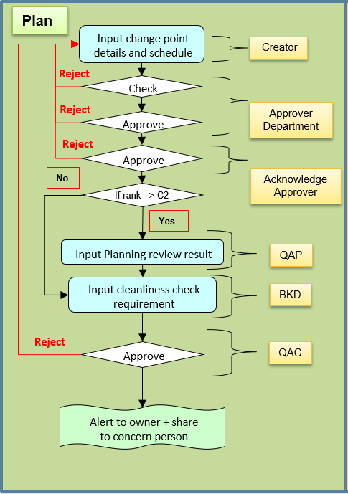

ภาพที่ แสดงขั้นตอนการเปลี่ยนกระบวนการทำงานในช่วงของการวางแผน

จากภาพที่ จะอธิบายขั้นตอนการจัดทำแบบฟอร์มเปลี่ยนแปลงกระบวนการทำงานและขั้นตอนการอนุมัติการเปลี่ยนแปลงกระบวนการทำงานในช่วงของการวางแผนโดยแบ่งแต่ละขั้นตอนดังนี้

1. ผู้ขอเปลี่ยนแปลงกระบวนการทำ PCR ทำการกรอกข้อมูลลงแบบฟอร์มเปลี่ยนแปลงกระบวนการทำงาน
2. ผู้อนุมัติที่อยู่แผนกเดียวกันกับผู้ขอเปลี่ยนแปลงกระบวนการทำงานทำการอนุมัติ
3. แผนกที่เกี่ยวข้องทำการอนุมัติ
4. ตรวจสอบค่าลำดับความสำคัญของ PCR ถ้ามีค่าน้อยกว่า C2 ให้ไปที่ขั้นตอนการอนุมัติของ QAP แต่ถ้ามีค่ามากกว่าหรือเท่ากับ C2 ให้ข้ามขั้นตอนการอนุมัติของ QAP ไปทำขั้นตอนถัดไปคือขั้นตอนการอนุมัติของ BKD
5. ส่วนงาน QAP ทำการอนุมัติโดยการกรอกฟอร์ม QAP
6. ส่วนงานของ QAC ทำการอนุมัติ โดยแบ่งแยกคนอนุมัติตามผลิตภัณฑ์ของบริษัท
7. เป็นการแจ้งเตือนไปยังส่วนงานที่เกี่ยวคล้องกับการเปลี่ยนแปลงกระบวนการทำงาน

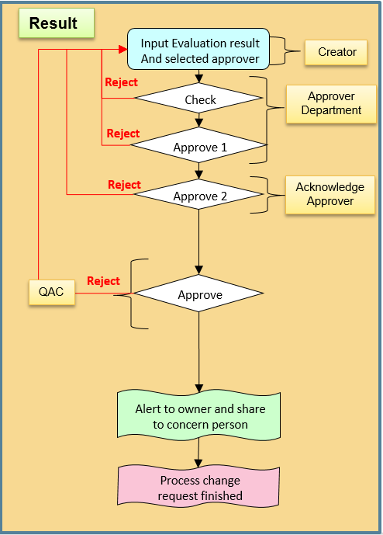

ภาพที่ แสดงขั้นตอนการเปลี่ยนกระบวนการทำงานในช่วงของการวางแผน

จากภาพที่ จะอธิบายขั้นตอนการจัดทำแบบฟอร์มเปลี่ยนแปลงกระบวนการทำงานและขั้นตอนการอนุมัติการเปลี่ยนแปลงกระบวนการทำงานในช่วงของการทำงานจริง โดยแบ่งแต่ละขั้นตอนการทำงานดังนี้

1) ผู้ขอเปลี่ยนแปลงกระบวนการทำ PCR ทำการกรอกข้อมูลลงแบบฟอร์มเปลี่ยนแปลงกระบวนการทำงาน

2) ผู้อนุมัติที่อยู่แผนกเดียวกันกับผู้ขอเปลี่ยนแปลงกระบวนการทำงานทำการอนุมัติ

3) แผนกที่เกี่ยวข้องทำการอนุมัติ

4) ส่วนงานของ QAC ทำการอนุมัติ โดยแบ่งแยกคนอนุมัติตามผลิตภัณฑ์ของบริษัทขั้นตอนที่

5) การแจ้งเตือนไปยังส่วนงานที่เกี่ยวคล้องกับการเปลี่ยนแปลงกระบวนการทำงาน

### แบบฟอร์ม Document Action Request (DAR)

DAR คือแบบฟอร์มที่ใช้ในกิจกรรมควบคุมเอกสารภายในองค์กร เพื่อขอขึ้นทะเบียนเอกสารใหม่ ขอการเปลี่ยนแปลงแก้ไขเอกสาร ตลอดจนการขอยกเลิกเอกสาร ซึ่งเอกสารยกเลิกหมายถึงเอกสารที่ผ่านกระบวนการของกระบวนการร้องขอแก้ไขเอกสาร (DAR) เพื่อขอแก้ไขหรือยกเลิกเอกสารหรือขออนุมัติในการทำลายเอกสาร ซึ่งแบบฟอร์ม DAR มีบทบาทกับแบบฟอร์ม PCR เมื่อแบบฟอร์ม PCR ถูกยกเลิก จะต้องร้องขอการยกเลิกด้วยฟอร์ม DAR ก่อน ซึ่งขั้นตอนการทำแบบฟอร์ม DAR ภายในแบบฟอร์มต้องมีจะมีผู้อนุมัติ ซึ่งเป็นผู้ที่เกี่ยวข้องกับแบบฟอร์ม PCR ฉบับนั้นๆ เช่นหัวหน้างาน หรือบุคคลอื่นตามความจำเป็น

### การยกเลิกแบบฟอร์มเปลี่ยนแปลงการกระบวนการทำงาน (PCR)

ในการเปลี่ยนแปลงการกระบวนการทำงาน ในระหว่างการดำเนินการมีระยะเวลาการทำงานที่ค่อนข้างใช้เวลานานหลายเดือนหรืออาจเป็นปี ดังนั้นจึงเป็นเรื่องปกติที่จะเกิดเหตุการที่ต้องยกเลิกการทำ PCR ที่เริ่มดำเนินการไปแล้วบางส่วน ซึ่งขั้นตอนการยกเลิกแบบฟอร์ม PCR ให้สำเร็จมีวิธีการดังนี้

1. กรณียกเลิกแบบฟอร์ม PCR ด้วยตนเอง

ผู้ใช้สามารถยกเลิกแบบฟอร์ม PCR ของตนเองได้ก็ต่อเมื่อในกรณีแบบฟอร์ม PCR นั้นยังไม่มีผู้อนุมัติ หรือผู้อนุมัติเท่ากับ 0 คน เมื่อผู้ใช้ทำการยกเลิก PCR จะต้องอัพโหลดเอกสาร DAR ซึ่งเป็นใบร้องขอการดำเนินการทางด้านเอกสาร หลังจากนั้นใบ DAR จะถูกส่งไปให้หัวหน้าของผู้ขอยกเลิกที่เป็นตำแหน่ง AM ขึ้นไปตรวจสอบ การยกเลิกจะสำเร็จได้ก็ต่อเมื่อหัวหน้าทำการอนุมัติใบ DAR

1. กรณีแบบฟอร์ม PCR มีอายุเกิน 1 ปี

แบบฟอร์ม PCR จะถูกยกเลิกอัตโนมัติ ถ้ามีอายุเกิน 1 ปี แต่ยังทำไม่เสร็จสิ้น กระบวนการของการทำ PCR โดยระบบจะทำการทำการยกเลิกและส่งแจ้งเตือนไปที่หัวหน้างานของผู้รับผิดชอบ PCR ใบดังกล่าว และให้ผู้ใช้ทำการอัพโหลดเอก DAR ซึ่งเป็นใบร้องขอการดำเนินการทางด้านเอกสาร หลังจากนั้นใบ DAR จะถูกส่งไปให้หัวหน้าของผู้ขอยกเลิกที่เป็นตำแหน่ง AM ขึ้นไปตรวจสอบ การยกเลิกจะสำเร็จได้ก็ต่อเมื่อหัวหน้าทำการอนุมัติใบ DAR

## ระบบสารสนเทศที่เกี่ยวข้อง

ในการพัฒนาระบบเปลี่ยนแปลงกระบวนการทำงาน (PCR System) ได้มีการนำระสารสนเทศอื่นเข้ามาเกี่ยวข้องเพื่อช่วยในเรื่องของการจัดการข้อมูลต่างๆที่มีความสัมพันธ์กัน และความถูกต้องของข้อมูล จึงได้นำระบบฐานข้อมูลพนักงานเข้ามาช่วย

### ระบบฐานข้อมูลพนักงาน (Database Master Centralized : DBMC)

ระบบฐานข้อมูลพนักงานเป็นระบบฐานข้อมูลของบริษัทที่รวบรวมและจัดการข้อมูลของพนักงานของบริษัท SDM และ SKD โดยข้อมูลที่มีอยู่ภายในระบบ เช่น ข้อมูลส่วนตัวของพนักงาน เครื่องมือและเทคโนโลยีที่ใช้ในการเชื่อมต่อกับฐานข้อมูลของระบบเปลี่ยนแปลงกระบวนการทำงานเพื่อทำการดึงข้อมูลพื้นฐานของผู้ใช้งานระบบออกมาใช้

## เครื่องมือและเทคโนโลยีที่ใช้ในการปฏิบัติงานสหกิจศึกษา

ในการพัฒนาระบบเปลี่ยนแปลงกระบวนการทำงาน (PCR System) จำเป็นต้องมีเครื่องมือและเทคโนโลยีต่างๆเข้ามาช่วยในการพัฒนา และอำนวยความสะดวกต่อการทำงาน โดยเครื่องมือที่ผุ้ปฏิบัติสหกิจศึกษาเลือกใช้มีดังต่อไปนี้

### ภาษาที่ใช้ในการพัฒนา

ในการพัฒนาระบบเปลี่ยนแปลงกระบวนการทำงาน (PCR System) ผู้ปฏิบัติสหกิจศึกษาได้เลือกใช้เครื่องมือทางด้านภาษาเพื่อใช้ในการเข้ามาช่วยในการพัฒนาระบบ เปลี่ยนแปลงกระบวนการทำงาน (PCR System) ซึ่งภาษาที่เลือกใช้มีดังต่อไปนี้

1. PHP

ภาษา PHP เป็นเครื่องมือที่เป็นที่นิยมถูกนำมาใช้ในการพัฒนาเว็บแอพลิเคชัน เป็นโปรแกรมภาษาที่มีลักษณะ ภาษาสคิปต์ฝั่งเซิร์ฟเวอร์ (Server-side scripting language) ลักษณะเช่นนี้ทำให้สามารถใช้ภาษา PHP พัฒนาระบบในลักษณะ Dynamic Programming ได้ ข้อดีคือลิขสิทธิ์เปนโอเพนซอรส สามารถดาวน์โหลดได้ฟรี มีการประมวลผลที่รวดเร็ว อีกทั้งยังใช้ได้ทั้งบนระบบปฏิบัติการ Windows, Unix, Linux และ Macintosh อีกด้วย



1. CSS

ภาษา CSS มีลักษณะเป็นภาษาที่มีรูปแบบในการเขียน Syntax แบบเฉพาะและได้ถูกกำหนดมาตรฐานโดย W3C เป็นภาษาหนึ่งในการตกแต่งเว็บไซต์ ได้รับความนิยมอย่างแพร่หลาย ประโยชน์ของภาษา CSS คือ ช่วยลดการใช้ ภาษา HTML ลงได้ในระดับหนึ่ง ทำให้ไฟล์เล็กลงและส่งผลให้สามารถดาวน์โหลดไฟล์ได้เร็วและแยกระหว่างเนื้อหากับรูปแบบในการแสดงผลได้อย่างชัดเจน สามารถกำหนดรูปแบบการแสดผลจากคำสั่ง style sheet ชุดเดียวกัน ให้มีการแสดงผลในเอกสารแบบเดียวทั้งหน้าหรือในทุกๆ หน้าได้ อีกทั้งช่วยในการกำหนดการแสดงผลในรูปแบบที่มีความเหมาะกับสื่อต่างๆ ได้เป็นอย่างดี ทำให้เว็บไซต์มีความเป็นมาตรฐานมากขึ้นและมีความทันสมัย สามารถรองรับการใช้งานในอนาคตได้ดี



1. HTML

พัฒนาโดย ทิม เบอร์เนอรส์ ลี (Tim Berners Lee) HTML เป็นภาษาที่ใช้เพื่อตอบสนองในการแสดงผลบนจอภาพในลักษณะเว็บเพจ ซึ่งสามารถแสดงผลได้ทั้งภาษาไทยและภาษาอังกฤษ รวมทั้งรูปกราฟิก, ภาพนิ่ง, ภาพเคลื่อนไหว,เสียง หรือแม้กระทั้งการเชื่อมโยงไปยังเว็บไซต์อื่นๆ ในระบบอินเตอร์เน็ต ภาษา HTML เป็นภาษาที่มีลักษณะเป็นโค้ด(Code) กล่าวคือ จะเป็นไฟล์ที่เก็บข้อมูลที่เป็นตัวอักษรในมาตรฐานของรหัสแอสกี (ASCII Code) โดยเขียนอยู่ในรูปของเอกสารข้อความ (Text Document) ดังนั้นจึงทำให้ง่ายต่อการเรียนรู้ สามารถกำหนดรูปแบบและโครงสร้างได้ง่ายด้วย ภาษา HTML นี้ได้ถูกพัฒนามาอย่างต่อเนื่อง เพื่อให้ใช้ได้ง่ายขึ้นและตอบสนองต่อการใช้รูปภาพทางกราฟิก



1. Javascript

ภาษา JavaScript ถูกออกแบบและสร้างโดย Brendan Eich รองรับการเขียนโปรแกรมทั้งแบบ Event-driven, Functional และแบบลำดับขั้นตอน มันมีไลบรารี่ (APIs) สำหรับทำงานกับข้อความ วันที่ Regular expression และโครงสร้างข้อมูลพื้นฐานอย่าง Array และ Map หรือแม้กระทั่ง Document Object Model (DOM) ซึ่งเป็น API ที่โดยทั่วไปแล้วสามารถใช้ได้บนเว็บเบราว์เซอร์ และยังสามารถทำให้หน้าเว็บสามารถตอบโต้กับผู้ใช้ได้โดยที่ไม่จำเป็นต้องรีเฟรชหน้าใหม่ (Dynamic website) เว็บไซต์จำนวนมากใช้ภาษา JavaScript สำหรับควบคุมการทำงานที่ฝั่ง Client-side นั่นทำให้เว็บเบราว์เซอร์ต่างๆ มี JavaScript engine ที่ใช้สำหรับประมวลผลสคริปของภาษา JavaScript ที่รันบนเว็บเบราว์เซอร์



1. SQL

ภาษา SQL  คือภาษาที่ใช้ในการเขียนโปรแกรม เพื่อจัดการกับฐานข้อมูลโดยเฉพาะ เป็นภาษามาตราฐานบนระบบฐานข้อมูลเชิงสัมพันธ์และเป็นระบบเปิด (open system) หมายถึงเราสามารถใช้คำสั่ง SQL กับฐานข้อมูลชนิดใดก็ได้ และ คำสั่งงานเดียวกันเมื่อสั่งงานผ่าน  ระบบฐานข้อมูลที่แตกต่างกันจะได้ ผลลัพธ์เหมือนกัน ทำให้เราสามารถเลือกใช้ฐานข้อมูล ชนิดใดก็ได้โดยไม่ติดยึดกับฐานข้อมูลใดฐานข้อมูลหนึ่ง นอกจากนี้แล้ว SQL ยังเป็นชื่อโปรแกรมฐานข้อมูล ซึ่งโปรแกรม SQL เป็นโปรแกรมฐานข้อมูลที่มีโครงสร้างของภาษาที่เข้าใจง่าย ไม่ซับซ้อน มีประสิทธิภาพการทำงานสูง สามารถทำงานที่ซับซ้อนได้โดยใช้คำสั่งเพียงไม่กี่คำสั่ง โปรแกรม SQL จึงเหมาะที่จะใช้กับระบบฐานข้อมูลเชิงสัมพันธ์ และเป็นภาษาหนึ่ง ซึ่งแบ่งการทำงานได้เป็น 4 ประเภทได้แก่  เพิ่ม ลบ แก้ไข และดึงข้อมูล



### ซอฟต์แวร์ที่ใช้ในการพัฒนา

ซอฟแวร์ที่ผู้ปฏิบัติสหกิจได้ทำนำมาเป็นตัวช่วยในการพัฒนาระบบ เขียนโปรแกรม ออกแบบ รวมถึงตัวช่วยในการสื่อสารกับผู้ใช้งานในการรับความต้องการ เพื่อให้มีความเข้าใจที่ตรงกัน ผู้ปฏิบัติสหกิจได้ใช้เครื่องมือดังต่อไปนี้

1. Nodepad++

โปรแกรม Text editor เปนโอเพนซอรส ใช้สำหรับเขียนโค้ดสำหรับนักพัฒนา และเนื่องจากถูกพัฒนาบนภาษา C++ ทำให้โปรแกรมทำงานและประมวลได้รวดเร็วและใช้ทรัพยากรเครื่องต่ำ นอกจากนั้นไฟล์ติดตั้งยังมีขนาดเล็กอีกด้วย



2) AppServ

คือโปรแกรมที่รวบรวม Packages ตางๆ ที่ใชจําลองเครื่องคอมพิวเตอรใหเปน Web Server สร้างโดยชาวไทย จัดทำขึ้นโดย ภาณุพงศ์ ปัญญาดี เป็นการรวมโปรแกรมจำนวน 4 ตัวในการสร้างเว็บเซิร์ฟเวอร์ ได้แก่ [Apache HTTP Server](https://th.wikipedia.org/wiki/Apache_HTTP_Server" \o "Apache HTTP Server), [PHP](https://th.wikipedia.org/wiki/PHP" \o "PHP), [MySQL](https://th.wikipedia.org/wiki/MySQL" \o "MySQL), และ [phpMyAdmin](https://th.wikipedia.org/wiki/PhpMyAdmin" \o "PhpMyAdmin)

[](https://www.google.com/url?sa=i&url=https%3A%2F%2Fappserv.en.uptodown.com%2Fwindows&psig=AOvVaw1mwG_ABWdOUZSe_DxbQgR7&ust=1604045928452000&source=images&cd=vfe&ved=0CAIQjRxqFwoTCKDEwe6u2ewCFQAAAAAdAAAAABAY)

3) phpMyAdmin

เป็นโปรแกรมประเภท MySQL Client ตัวหนึ่งที่ใช้ในการจัดการข้อมูล MySQL ผ่าน [web browser](http://www.mindphp.com/%E0%B8%84%E0%B8%B9%E0%B9%88%E0%B8%A1%E0%B8%B7%E0%B8%AD/73-%E0%B8%84%E0%B8%B7%E0%B8%AD%E0%B8%AD%E0%B8%B0%E0%B9%84%E0%B8%A3/1849-web-browser.html)ได้โดยตรง phpMyAdmin ตัวนี้จะทำงานบน [Web server](http://www.mindphp.com/%E0%B8%84%E0%B8%B9%E0%B9%88%E0%B8%A1%E0%B8%B7%E0%B8%AD/73-%E0%B8%84%E0%B8%B7%E0%B8%AD%E0%B8%AD%E0%B8%B0%E0%B9%84%E0%B8%A3/2053-web-server-%E0%B8%84%E0%B8%B7%E0%B8%AD%E0%B8%AD%E0%B8%B0%E0%B9%84%E0%B8%A3.html)เป็น PHP Application ที่ใช้ควบคุมจัดการ MySQL Serv



1. Draw.io

เป็นเครื่องมือที่ใช้ในออกแบบแผนภาพของระบบผ่านทางเว็บไซต์ โดยไม่ต้องลงโปรแกรม ผ่านเว็บไซต์ www.draw.io และไม่จำเป็นต้องสมัครสมาชิกและที่สำคัญคือสามารถใช้งานได้ฟรี สามารถบันทึกลงในเครื่องคอมพิวเตอร์ได้ทันที ทั้งสะดวก และใช้งานง่าย



1. Microsoft PowerPoint

โปรแกรม Microsoft PowerPoint  เป็นโปรแกรมสั่งงานคอมพิวเตอร์ที่ถูกออกแบบมาให้ใช้กับงานด้าน การนำเสนอเรื่องราวต่าง ๆ (Presentation) ในลักษณะคล้ายๆกับการฉายสไลด์ (Slide Show) โดยเราสามารถใช้คำสั่งของ PowerPoint สร้างแผ่นสไลด์ที่มีรูปภาพและข้อความบรรยายเรื่องราวที่ต้องการจะนำเสนอได้อย่างรวดเร็ว



1. Microsoft Excel

เป็นโปรแกรมประเภท Spreadsheet หรือตารางคํานวณอิเล็กทรอนิกส์ ซึ่งออกแบบมาสำหรับบันทึกวิเคราะห์ และแสดงข้อมูลเกี่ยวกับตัวเลขได้อย่างมีประสิทธิภาพ ทั้งในรูปแบบของแผนภาพ หรือรายงาน ซึ่งโปรแกรม Microsoft Excel ยังมีความสามารถในการจัดรูปแบบเอกสารได้สวยงาม และง่ายดายไม่แพ้โปรแกรมอื่น ๆ



# รายละเอียดของการปฏิบัติงานสหกิจศึกษา

………………………………………………………………………………………………………………………………………………………………………………………………………………………………………………………………………………………………………………………………………………………………………………………………………………………………………………………………………………………………………………………………………………………………………………………………………………………………………………………………………………………………………………………………………………………………………………………………………………………………………………………

…………………………………………………………………………………………………………………………………………………………………………………………………………………………………………………………………………………………………………………………………………………………………………………………………………………………………………………………………………………………………………………………………………………………………………………………………………………………………………………………………………………………………………………………………………………………………………………………………………………………………………………………………………………

## วิเคราะห์และออกแบบการทำงานของระบบสารสนเทศ

…………………………………………………………………………………………………………………………………………………………………………………………………………………………………………………………………………………………………………………………………………………………………………………………………………………………………………………………………………………………………………………………………………………………………………………………………………………………………………………………………………………………………………………………………………………………………………………………………………………………………………………………………………………ดังแผนภาพต่อไปนี้

1. รายละเอียดแผนภาพยูสเคส (Use Case Diagram)

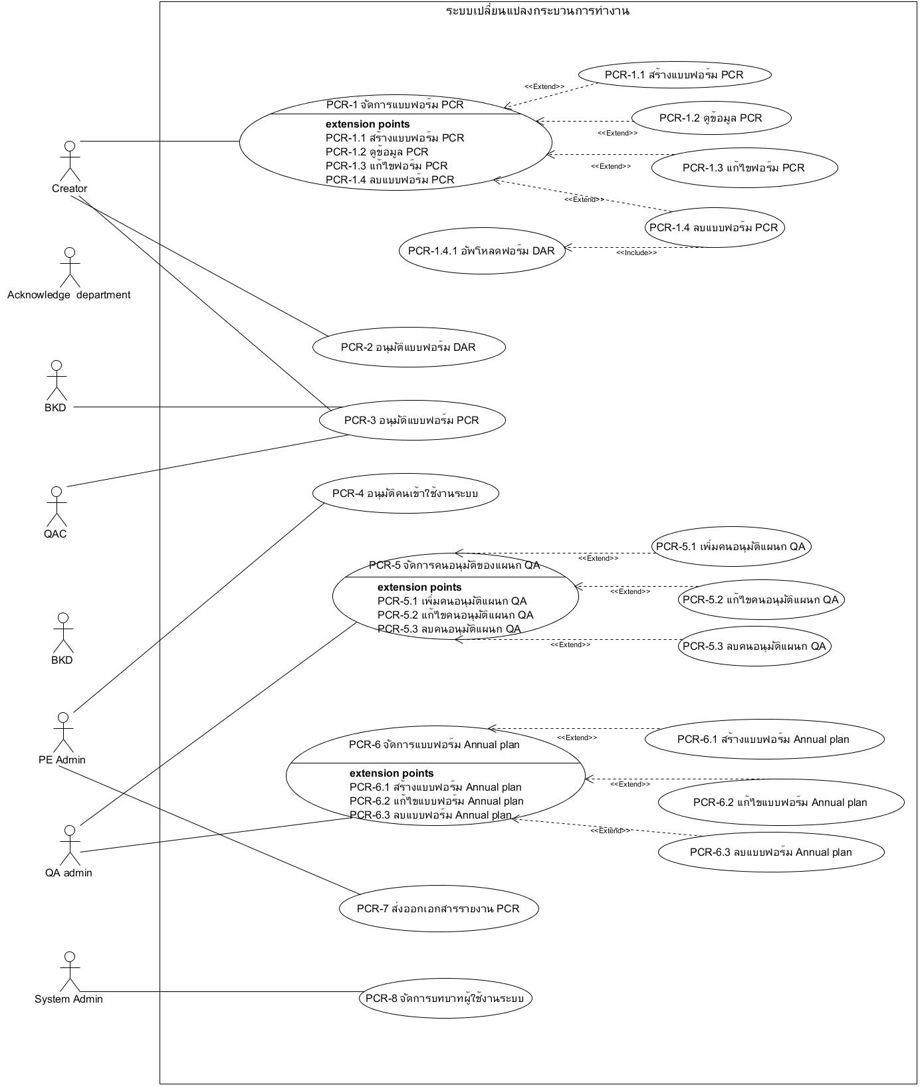

1. รายละเอียดคำอธิบายแผนภาพยูสเคส (Use Case Description)
2. รายละเอียดแผนภาพกิจกรรม (Activity Diagram)
3. รายละเอียดแผนภาพคลาส (Class Diagram)
4. รายละเอียดแผนภาพลำดับกิจกรรม (Sequence Diagram)
5. รายละเอียดแผนภาพความสัมพันธ์ของข้อมูล (Entity Relationship Diagram)

กาดำเนินงานภายในระบบฯ

### แผนภาพยูสเคส (Use Case Diagram)

…………………………………………………………………………………………………………………………………………………………………………………………………………………………………………………………………………………………………………………………………………………………………………………………………………………………………………………

ภาพที่ 3-1 แผนภาพยูสเคส

ภาพที่ 3‑1 แผนภาพยูสเคส

### คำอธิบายแผนภาพยูสเคส (Use Case Description)

……………………………………………………………………………………………………………………………………………………………………………………………………………………………………………………………………………………………………………………………………………………………………………………………………………………………………………………………………

ตารางที่ 3‑1 คำอธิบายยูสเคส UC01

|  |  |  |
| --- | --- | --- |
| ชื่อยูสเคส : ตั้งค่าสิทธิ์จัดการโครงการ | รหัส UC01 | ระดับความสำคัญ : สูง (ต่ำ/กลาง/สูง) |
| ผู้กระทำหลัก : ผู้ดูแลระบบวิทยาลัย | ระดับความซับซ้อน : | |
| ผู้มีส่วนเกี่ยวข้องและการใช้ประโยชน์ : เจ้าหน้าที่โครงการสถาบัน และเจ้าหน้าที่โครงการวิทยาลัย | | |
| คำอธิบาย : xxxxxxxxxxxxxxxxxxxxxxxxxxxxxxxxx (3บรรทัดขึ้นไป) | | |
| สิ่งกระตุ้น : | | |
| ประเภทสิ่งกระตุ้น : ภายนอก | | |
| ความสัมพันธ์ :  ความเกี่ยวเนื่อง : -  การรวม : -  การขยาย : -  การรับทอดคุณสมบัติ : - | | |
| เงื่อนไขก่อนการทำงาน | ต้องมีสิทธิ์การเข้าถึงเมนูดังกล่าว (ผู้ดูแลระบบฯ) | |
| เงื่อนไขหลังการทำงาน | ตั้งค่าสิทธิ์การเข้าถึงเมนูที่เกี่ยวข้องกับการจัดการโครงการ | |
| ขั้นตอนการทำงานปกติ | ผู้ใช้งาน | ระบบ |
|  | 1. ผู้ดูและระบบ คลิกเมนูตั้งค่าโครงการ |  |

ตารางที่ 3‑2 คำอธิบายยูสเคส UC01 (ต่อ)

|  |  |  |
| --- | --- | --- |
| ขั้นตอนการทำงานปกติ | ผู้ใช้งาน | ระบบ |
|  |  | 1. ระบบแสดงหน้าจอเมนูตั้งค่าโครงการ |
| 1. ผู้ดูแลระบบ คลิกเมนูตั้งค่าแบบฟอร์มโครงการ |  |
|  | 1. บันทึกการตั้งค่าอัตโนมัติ เมื่อคลิกเปิด/ปิดสิทธิ์ |
| 1. ผู้ดูแลระบบ คลิกเปิด/ปิด สิทธิ์ของผู้ใช้ตามการเข้าถึงเมนูที่เกี่ยวข้องที่ปรากฎ โดยปุ่ม   : การเปิดสิทธิ์  :การปิดสิทธิ์ |  |
| เงื่อนไขการทำงานพิเศษ | - | |

### แผนภาพกิจกรรม (Activity Diagram)

……………………………………………………………………………………………………………………………………………………………………………………………………………………………………………………………………………………………………………………………………………………………………………………………………………………………………………………………………………………………………………………………………………………………………………………………………………………………………………………………………………………………………………………………………………………………………………………………………………………………………………………………………………………………………………………………………………………………………………………………………………………………………………………………………………………………………………………………………………………………………………………………………………………………………………………………………………………………………………………………………………………………………………………………………………………………………………………………………………………………………………………………………………………………………………………………………………………………………………………………………………………………

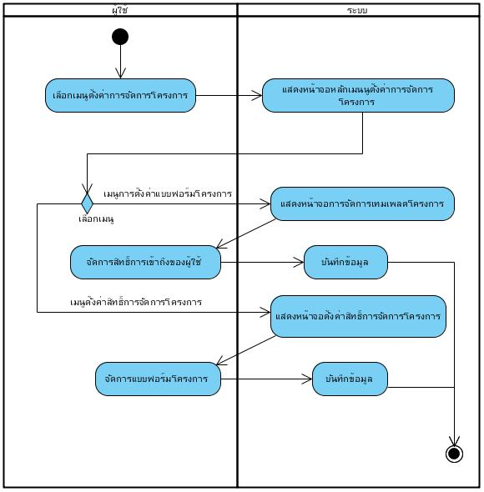

ภาพที่ 3‑2 แผนภาพกิจกรรมการXXXXXXX

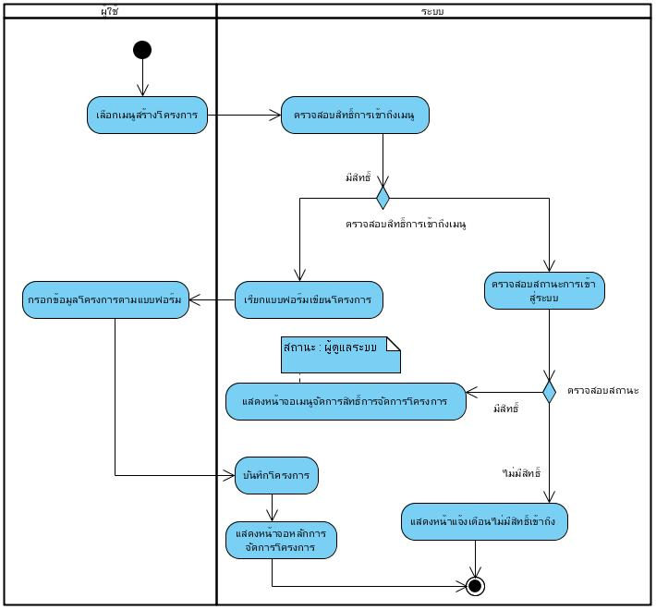

ภาพที่ 3‑3 แผนภาพกิจกรรมการXXXXXXX

### แผนภาพคลาส (Class Diagram)

……………………………………………………………………………………………………………………………………………………………………………………………………………………………………………………………………………………………………………………………………………………………………………………………………………………………………………………………………………………………………………………………………………………………………………………………………………………………………………………………………………………………………………………………………………………………………………………………………………………………………………………………………………………………………………………………………………………………………………………………………………………………………………………………………………………………………………………………………………………………………………………………………………………………………………………………………………………………………………………………………………………………………………………………………………………………………………………………………………………………………………………………………………………………………………………………………………………………………………………………………………………………

### แผนภาพลำดับกิจกรรม (Sequence Diagram)

……………………………………………………………………………………………………………………………………………………………………………………………………………………………………………………………………………………………………………………………………………………………………………………………………………………………………………………………………………………………………………………………………………………………………………………………………………………………………………………………………………………………………………………………………………………………………………………………………………………………………………………………………………………………………………………………………………………………………………………………………………………………………………………………………………………………………………………………………………………………………………………………………………………………………………………………………………………………………………………………………………………………………………………………………………………………………………………………………………………………………………………………………………………………………………………………………………………………………………………………………………………………

### แผนภาพความของข้อมูลสัมพันธ์ (Entity Relationship Diagram)

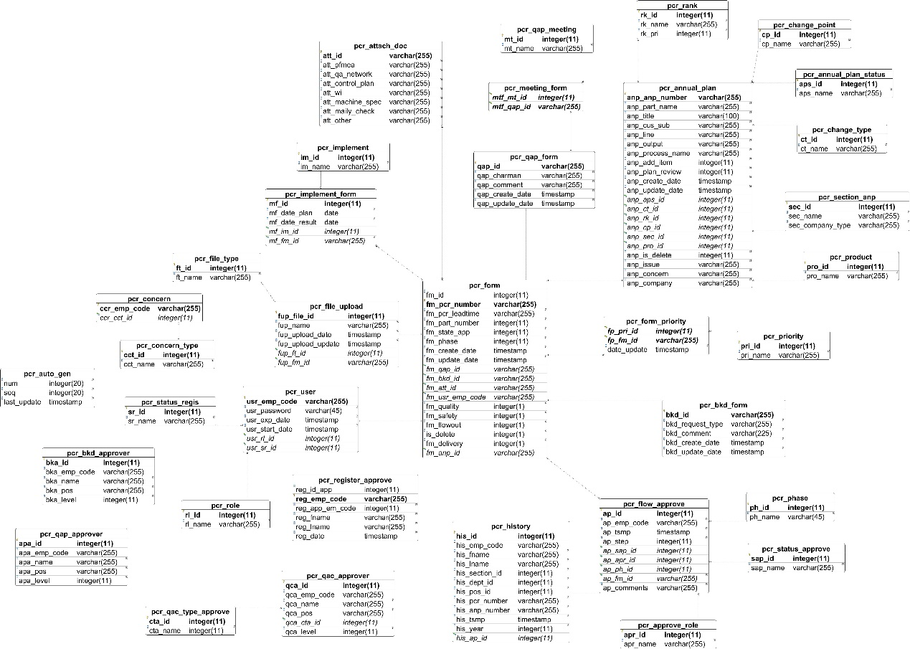

……………………………………………………………………………………………………………………………………………………………………………………………………………………………………………………………………………………………………………………………………………………………………………………………………………………………………………………………………………………………………………………………………………………………………………………………………………………………………………………………………………………………………………………………………………………………………………………………………………………………………………………………………………………………………………………………………………………………………………………………………………………………………………………………………………………………………………………………………………………………………………………………………………………………………………………………………………………………………………………………………………………………………………………………………………………………………………………………………………………………………………………………………………………………………………………………………………………………………………………………………………………………

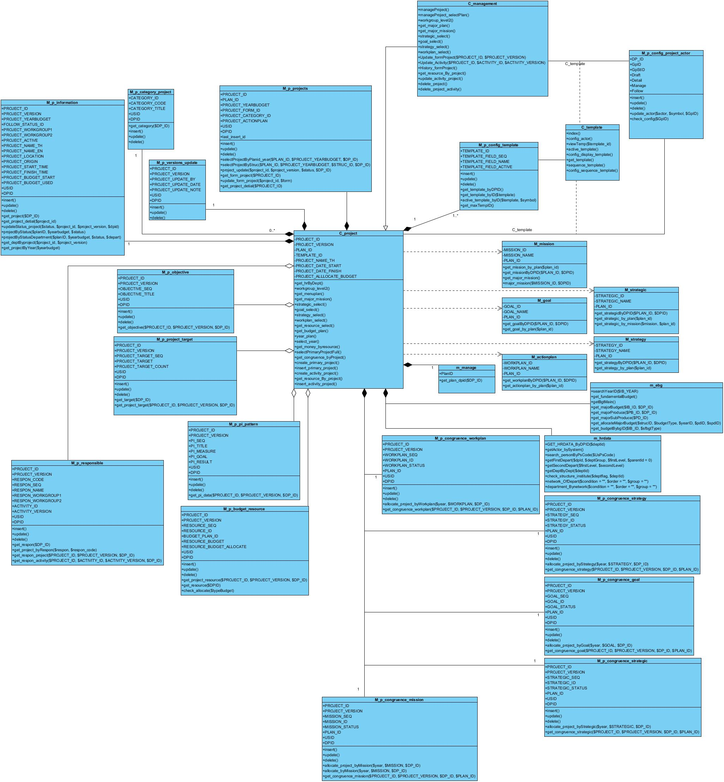

ภาพที่ 3‑4 แผนภาพคลาส

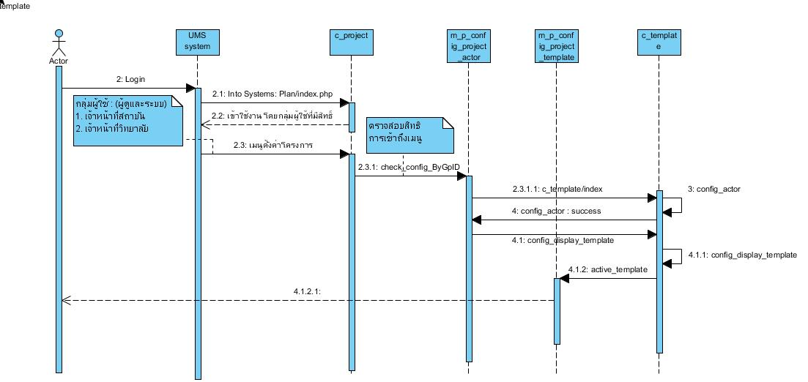

24

ภาพที่ 3-5 แผนภาพลำดับกิจกรรมแสดงการXXXXX

ภาพที่ 3‑5 แผนภาพลำดับกิจกรรมแสดงการXXXXX

**ส่วนที่ 4**

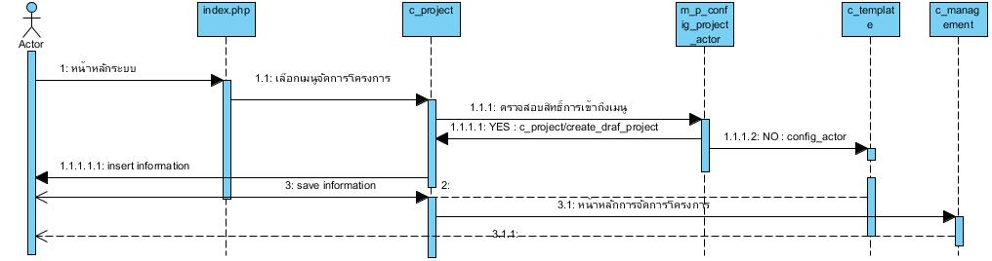

25

ภาพที่ 3-6 แผนภาพลำดับกิจกรรมแสดงการYYY

ภาพที่ 3‑6 แผนภาพลำดับกิจกรรมแสดงการYYY

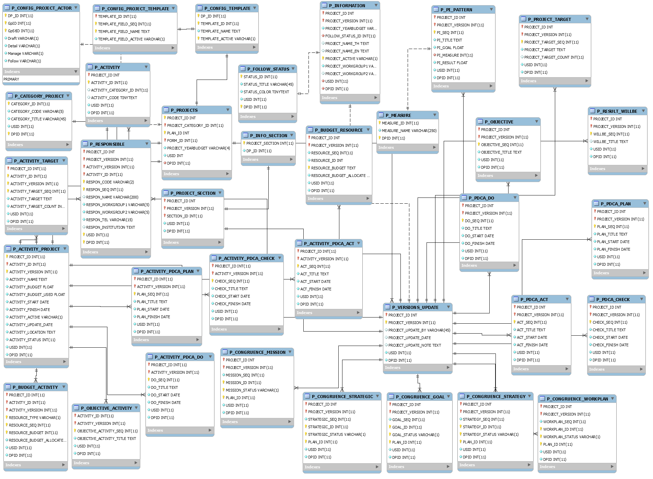

26

ภาพที่ 3-7 แผนภาพความสัมพันธ์ของฐานข้อมูล

ภาพที่ 3‑7 แผนภาพความสัมพันธ์ของฐานข้อมูล

## วิเคราะห์และออกแบบ[อัลกอริทึม](https://www.google.co.th/search?es_sm=122&q=%E0%B8%AD%E0%B8%B1%E0%B8%A5%E0%B8%81%E0%B8%AD%E0%B8%A3%E0%B8%B4%E0%B8%97%E0%B8%B6%E0%B8%A1&spell=1&sa=X&ei=3zMqVPmWF4KguQTVmYLoAw&ved=0CBoQvwUoAA) (รวมถึงอัลกอริทึมทาง Math Modeling)

ข้อความข้อความข้อความข้อความข้อความข้อความข้อความข้อความข้อความข้อความข้อความข้อความข้อความข้อความข้อความข้อความข้อความข้อความข้อความข้อความข้อความข้อความข้อความข้อความข้อความข้อความข้อความข้อความข้อความ

### ขั้นตอนวิธีและคำอธิบาย (Flow Charts)

ข้อความข้อความข้อความข้อความข้อความข้อความข้อความข้อความข้อความข้อความข้อความข้อความข้อความข้อความ

### รหัสเทียมและคำอธิบาย (Pseudo Code)

ข้อความข้อความข้อความข้อความข้อความข้อความข้อความข้อความข้อความข้อความข้อความข้อความข้อความข้อความ

## วิเคราะห์และออกแบบฐานข้อมูล

หากนิสิตพัฒนาระบบสารสนเทศ หรือทำอัลกอริทึม และมีการต้องเรียกใช้ฐานข้อมูล ให้นิสิตเขียนบรรยายความในส่วนนี้ โดยใส่รายการในหัวข้อย่อย

### ส่วนที่ 1

### ส่วนที่ 2

### ส่วนที่ 3

## วิเคราะห์และออกแบบส่วนติดต่อกับผู้ใช้

## วิเคราะห์และออกแบบรายงาน

## วิเคราะห์และออกแบบการทดสอบ

# สรุปผลการปฏิบัติงานสหกิจศึกษา

...........................................................................................................................................................................................................................................................................................................................................................................................................................................................................................................................................................................................................................................................................................................................................................................................................................................

## ชื่อระบบ/งาน

...........................................................................................................................................................................................................................................................................................................................................................................................................................................................................................................................................................................................................................................................................................................................................................................................................................................

### มอดูล1.........

......................................................................................................................................................................................................................................................................................................................................................................................................................................................................................................................................................................................................................................................................ปรากฏดังภาพที่ 4-1 ต่อไปนี้

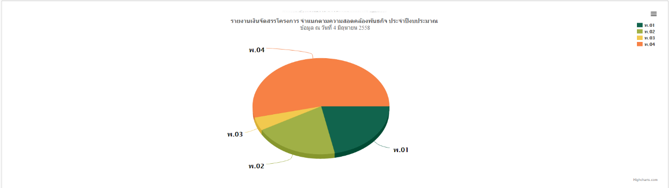

ภาพที่ 4‑1 หน้าจอXXXXX

### มอดูล2.........

......................................................................................................................................................................................................................................................................................................................................................................................................................................................................................................................................................................................................................................................................ปรากฏดังภาพที่ 4-2 ต่อไปนี้

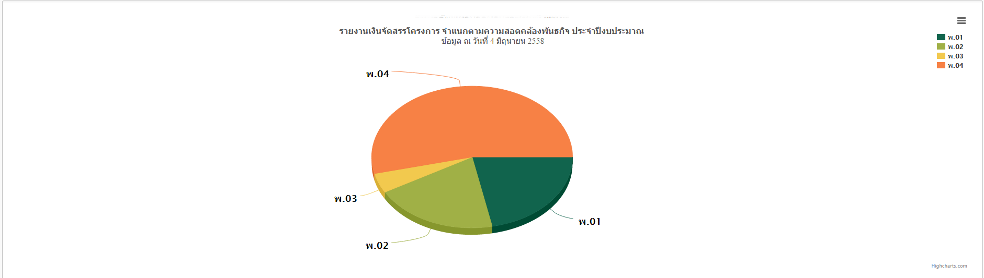

ภาพที่ 4‑2 หน้าจอXXXXX

# 

# สรุปและวิจารณ์ผลการปฏิบัติงานสหกิจศึกษา

................................................................................................................................................................................................................................................................................................................................................................................................................................................................................................................................................................................................................................................................................

## สรุปผลการปฏิบัติงานสหกิจศึกษา

การปฏิบัติงานสหกิจศึกษาตั้งแต่วันที่ ๑ สิงหาคม ถึงวันที่ ๑๙ พฤศจิกายน พ.ศ. ๒๕๖๑ ในตำแหน่งนักพัฒนาระบบ ณ ห้องปฏิบัติการวิจัยวิศวกรรมระบบสารสนเทศ มหาวิทยาลัยบูรพา ผู้ปฏิบัติงานสหกิจศึกษาได้รับมอบหมายให้พัฒนาระบบประกันคุณภาพการศึกษา ให้กับคณะวิทยาการสารสนเทศ มหาวิทยาลัยบูรพา ในการปฏิบัติงาน ผู้ปฏิบัติงานสหกิจศึกษาได้ประยุกต์ความรู้จากการศึกษาในหลักสูตรวิศวกรรมซอฟต์แวร์ร่วมกับกระบวนการพัฒนาซอฟ์แวร์ที่เกิดจากการประยุกต์เทคนิคสกรัมและโครงสร้างแบบน้ำตกซึ่งทางองค์กรเลือกใช้ ตลอดระยะเวลาปฏิบัติงานสหกิจศึกษาถูกแบ่งการทำงานออกเป็น ๔ sprints ระยะเวลา sprint ละ ๔ สัปดาห์

Sprints ที่ ๑ จะเป็นการศึกษาเครื่องมือที่ในการพัฒนาเว็บแอพลิเคชัน ซึ่งองค์กรเลือกใช้เครื่องมือที่เป็น Open Source ทั้งหมด โดยนำกรอบการทำงานที่เรียกว่า CodIgnitor มาใช้ สำหรับภาษาที่ใช้ในการพัฒนาได้แก่ PHP, HTML, Javascript และ CSS มีการนำ Library มาใช้เพื่อให้การทำงานรวดเร็วขึ้น เช่น Datatable สำหรับการทำงานกับตาราง Hightchart สำหรับสร้างกราฟ และ Datepicker สำหรับทำปฏิทินเป็นต้น นอกจากนี้ห้องปฏิบัติการวิจัยฯ ได้นำระบบจัดการฐานข้อมูล MySQL ซึ่งสามารถแปลงข้อมูลให้อยู่ในรูปแบบของ JSON Service เพื่อให้ยืดหยุ่นในการงานของลูกค้ามากยิ่งขึ้น นอกจากนี้ยังได้นำเทคโนโลยี Gitlab มาใช้ในการควบคุมเวอร์ชันการทำงาน เพื่อให้การเขียนโปรแกรมขนาดใหญ่จากโปรแกรมเมอร์หลายคน สามารถทำงานร่วมกันได้ง่ายและมีประสิทธิภาพมากขึ้น นอกจากนี้ Gitlab ยังช่วย Build ระบบ เพื่อให้โปรแกรมเมอร์และนักทดสอบระบบสามารถทดสอบผลลัพธ์จากการรวมโปรแกรมไปเป็นผลิตภัณฑ์ที่สมบูรณ์เพื่อให้เห็นข้อบกพร่องที่จะต้องปรับปรุงได้รวดเร็วขึ้น

Sprints ที่ ๒ จะเป็นการออกแบบระบบ ซึ่งเครื่องมือที่ใช้ในการออกแบบประกอบด้วย Use Case Diagram, Use Case Description, ER-Diagram และ Data Dictionary

Sprints ที่ ๓ และ Sprints ที่ ๔ จะเป็นการพัฒนาระบบด้วยเครื่องมือที่ได้กล่าวไว้ในบทที่ ๑ และบทที่ ๒ มีการทำ Unit Test ในรูปแบบ Manual Test โดยมีการออกแบบ Test Scenario และ Test Case ดำเนินการทดสอบตามแผน ตลอดจนได้รับการติดตามผลการทดสอบจากพี่เลี้ยง

ระบบประกันคุณภาพการศึกษาที่พัฒนาประกอบด้วย ๓ มอดูลย่อย ได้แก่ ๑) xxxxxx ๒) xxxxxxx ๓) xxxxxxx และได้ส่งมอบให้กับลูกค้า คือ คณะวิทยาการสารสนเทศ มหาวิทยาลัยบูรพา และได้รับข้อเสนอแนะให้ปรับปรุง รวมถึงได้รับความต้องการเพิ่มเติมซึ่งผู้ปฏิบัติงานสหกิจศึกษาได้ปรับปรุงและส่งมอบงานที่เหลือให้กับพี่เลี้ยงเพื่อดำเนินต่อเป็นที่เรียบร้อยแล้ว

## ประโยชน์ของการทำโครงงานสหกิจศึกษา

...............................................................................................................................................................................................................

1. .........................................................................................................................................................................................................
2. ..................................................................................................................................................

## ข้อดีของการปฏิบัติงานสหกิจศึกษา

...............................................................................................................................................................................................................

1. .........................................................................................................................................................................................................
2. ..................................................................................................................................................

## ปัญหา อุปสรรคในการปฏิบัติงานสหกิจศึกษา และแนวทางแก้ปัญหา

...............................................................................................................................................................................................................

1. .........................................................................................................................................................................................................
2. ..................................................................................................................................................

## ข้อเสนอแนะ

...............................................................................................................................................................................................................

1. .........................................................................................................................................................................................................
2. ..................................................................................................................................................

# บรรณานุกรม

# ภาคผนวก

# ภาคผนวก ก รายงานการปฏิบัติงานสหกิจศึกษา

## รายงานสรุปจำนวนชั่วโมงการปฏิบัติงานสหกิจศึกษา

จากการปฏิบัติงานสหกิจศึกษา ณ .............................ชื่อสถานประกอบการ............................ระหว่างวันที่ 1 สิงหาคม พ.ศ. 2561 ถึง วันที่ 30 พฤศจิกายน พ.ศ. 2561 เป็นระยะเวลา 4 เดือน คิดเป็น 680 ชั่วโมง โดยสถานประกอบการกำหนดให้มีระยะเวลาปฏิบัติงานแต่ละวัน ตั้งแต่ 08:30 น. ถึง 17:00 น. รวมทั้งสิ้น วันละ 8 ชั่วโมง ทั้งนี้ผู้ปฏิบัติงานมีจำนวนชั่วโมงของการปฏิบัติงานสหกิจศึกษาทั้งสิ้น 674 ชั่วโมง มีรายละเอียดต่อไปนี้

ตารางที่ ก-1 สรุปจำนวนชั่วโมงการปฏิบัติงานสหกิจศึกษา เดือนสิงหาคม 2560

|  |  |  |  |  |  |  |
| --- | --- | --- | --- | --- | --- | --- |
| **สิงหาคม 2560 (160 ชั่วโมง)** | | | | | | **หมายเหตุ** |
| **สัปดาห์** | **มาทำงาน** | **ขาด** | **ลากิจ** | **ลาป่วย** | **มาสาย** |
| 1 | 32 | - | - | - | - |  |
| 2 | 40 | - | - | - | - |  |
| 3 | 32 | - | - | - | - |  |
| 4 | 30 | - | - | - | 2 | สายวันที่ 21 และ 25 วันละ 1 ชั่วโมง |
| 5 | 20 | - | 4 | - | - |  |
| **รวม** | **124** | **-** | **4** | **-** | **2** |  |

ตารางที่ ก-2 สรุปจำนวนชั่วโมงการปฏิบัติงานสหกิจศึกษา เดือนกันยายน 2560

| **กันยายน 2560 (168 ชั่วโมง)** | | | | | |
| --- | --- | --- | --- | --- | --- |
| **สัปดาห์** | **มาทำงาน** | **ขาด** | **ลากิจ** | **ลาป่วย** | **มาสาย** |
| 1 | 8 | - | - | - | - |
| 2 | 40 | - | - | - | - |
| 3 | 40 | - | - | - | - |
| 4 | 40 | - | - | - | - |
| 5 | 40 | - | - | - | - |
| **รวม** | 168 | - | - | - | - |

ตารางที่ ก-3 สรุปจำนวนชั่วโมงการปฏิบัติงานสหกิจศึกษา เดือนตุลาคม 2560

|  |  |  |  |  |  |
| --- | --- | --- | --- | --- | --- |
| **ตุลาคม 2560 (176 ชั่วโมง)** | | | | | |
| **สัปดาห์** | **มาทำงาน** | **ขาด** | **ลากิจ** | **ลาป่วย** | **มาสาย** |
| 1 | 40 | - | - | - | - |
| 2 | 40 | - | - | - | - |
| 3 | 40 | - | - | - | - |
| 4 | 40 | - | - | - | - |
| 5 | 16 | - | - | - | - |
| **รวม** | 176 | - | - | - | - |

ตารางที่ ก-4 สรุปจำนวนชั่วโมงการปฏิบัติงานสหกิจศึกษา เดือนพฤศจิกายน 2560

| **พฤศจิกายน 2560 (176 ชั่วโมง)** | | | | | |
| --- | --- | --- | --- | --- | --- |
| **สัปดาห์** | **มาทำงาน** | **ขาด** | **ลากิจ** | **ลาป่วย** | **มาสาย** |
| 1 | 24 | - | - | - | - |
| 2 | 40 | - | - | - | - |
| 3 | 40 | - | - | - | - |
| 4 | 40 | - | - | - | - |
| 5 | 32 | - | - | - | - |
| **รวม** | 176 | - | - | - | - |

หมายเหตุ : กรณีมีการขาด ลา มาสาย หรือทำงานนอกเวลา ให้ระบุวัน และชั่วโมงที่หายไป เพื่อใช้ในการพิจารณาชั่วโมงการปฏิบัติงานสหกิจศึกษาที่ถูกต้อง

## รายงานผลการดำเนินงานสหกิจศึกษารายสัปดาห์

# ภาคผนวก ข ใบนำส่งและเอกสารสหกิจที่เกี่ยวข้อง

แบบฟอร์มอนุญาตให้ไปปฏิบัติงานสหกิจศึกษา (IN-S003)

## แบบแจ้งรายละเอียดการปฏิบัติงาน และแผนที่ตั้งสถานประกอบการ (IN-S004)

## แบบฟอร์มแจ้งแผนปฏิบัติงานสหกิจศึกษา (IN-S005)

## แบบฟอร์มแจ้งโครงร่างรายงานการปฏิบัติงาน (IN-S006)

# ภาคผนวก ค เอกสารอื่น ๆ

## พจนานุกรมข้อมูล

# ประวัติย่อของผู้ปฏิบัติงาน

**ชื่อ-สกุล**  นางสาว/นายกอไก่ ขอไข่

**วัน เดือน ปี เกิด**  วันที่ เดือน พ.ศ. 25XX

**สถานที่เกิด** จังหวัดxxxxxxxx

**ที่อยู่** xxxxxxxxxxxxxxxxxxxxxxxxxxxxxxxxxxxxx

xxxxxxxxxxxxxxxxxxxxxxxxxxxxxxxxxxxxx

**โทรศัพท์** xxx – xxx - xxxx

**ประวัติการศึกษา**

พ.ศ. 2559 xxxxxxx

พ.ศ. 2554 xxxxxxx

**รางวัลหรือทุนการศึกษา**

พ.ศ. 2559 xxxxxxx

พ.ศ. 2558 xxxxxxx